**BỘ GIÁO DỤC VÀ ĐÀO TẠO**

**TRƯỜNG ĐẠI HỌC THĂNG LONG**

----------O---------



**TIỂU LUẬN CUỐI KÌ**

**ĐỀ TÀI: WEBSITE BÁN QUẦN ÁO AMIRI**

**Giảng viên bộ môn: TRẦN MẠNH TRƯỜNG**

**Môn học:** **DỰ ÁN CÔNG NGHỆ THÔNG TIN**

**Sinh viên thực hiện:**  A40410 Nguyễn Huy Hoàng

A39244 Bùi Chí Vĩ

A39166 Trương Thành Đô

A38219 Phan Duy Thành

**HÀ NỘI, 07/2023**

**MỤC LỤC**

CHƯƠNG 1. TỔNG QUAN 4

1.1. Mô tả bài toán 4

1.2. Thuật ngữ và từ viết tắt. 4

CHƯƠNG 2. PHÁT BIỂU BÀI TOÁN. 4

2.1. Chức năng 4

2.2. Danh sách các Stakehoder & các loại người dùng. 5

2.3. Môi trường hoạt động đích. 6

2.4. Các rằng buộc thiết kế và triển khai. 6

CHƯƠNG 3. YÊU CẦU PHẦN MỀM 7

3.1. Đặc tả yêu cầu chức năng 7

3.1.1. Sơ đồ usecase. 7

3.1.2. Danh sách Use Case 7

3.1.3. Danh sách tác nhân. 8

3.1.4. Đặc tả các Use Case. 9

3.2. Đặc tả yêu cầu phi chức năng 22

3.2.1. Yêu cầu bảo mật. 22

3.2.2. Yêu cầu sao lưu. 22

3.2.3. Các yêu cầu về tính sử dụng (Usability) 23

3.2.4. Các yêu cầu về hiệu năng. 23

3.2.5. Các ràng buộc thiết kế (Design Constraints). 23

3.2.6. Giao tiếp (Interfaces). 24

3.2.7. Các yêu cầu pháp lý, bản quyền. 24

3.2.8 Các tiêu chuẩn áp dụng. 25

CHƯƠNG 4. THIẾT KẾ PHẦN MỀM 25

4.1. Kiến trúc phần mềm. 25

4.2. Thiết kế đối tượng. 27

4.2.1. Sơ đồ lớp. 27

4.2.2. Các đối tượng và quan hệ. 28

4.2.3. Đặc tả các lớp đối tượng. 28

4.3. Sơ đồ luồng dữ liệu. 34

4.4. Sơ đồ trình tự 35

4.5. Sơ đồ trạng thái 41

CHƯƠNG 5. THIẾT KẾ DỮ LIỆU. 43

5.1. Sơ đồ logic dữ liệu. 43

5.2. Sơ đồ thực thể. 44

5.3. Đặc tả các kiểu dữ liệu. 44

CHƯƠNG 6. THIẾT KẾ GIAO DIỆN. 48

6.1. Sơ đồ và danh sách màn hình. 48

6.1.1. Sơ đồ và danh sách màn hình cho khách hàng. 48

6.1.1.1. Màn hình chính. 50

6.1.1.2. Màn hình đăng ký 52

6.1.1.3. Màn hình đăng nhập. 53

6.1.1.4. Màn hình mua hàng. 55

6.1.1.5. Màn hình Danh mục sản phẩm. 58

6.1.1.6. Màn hình quản lý Đơn hàng. 59

6.1.1.7 Màn hình Thông tin người dùng. 61

6.1.1.8. Màn hình đổi mật khẩu. 62

6.1.2. Sơ đồ và danh sách màn hình admin. 63

6.1.2.1. Màn hình đăng nhập. 64

6.1.2.2. Màn hình Quản lí khách hàng. 65

6.1.2.3. Màn hình Quản lí slider. 66

6.1.2.4. Màn hình Quản lí danh mục. 67

6.1.2.5. Màn hình Quản lí đơn hàng. 68

6.1.2.6. Màn hình Quản lí Sản phẩm. 69

6.1.2.7. Màn hình Quản lí ảnh chi tiết sản phẩm. 70

6.2. Danh sách các Test case. 71

CHƯƠNG 7. CÀI ĐẶT VÀ TRIỂN KHAI PHẦN MỀM. 73

7.1. Mô tả. 73

7.2. Cách thức triển khai một website. 73

7.3. Chạy trên localhost. 74

7.4. Cài đặt đưa lên website 75

Bảng phân chia công việc: 80

# CHƯƠNG 1. TỔNG QUAN

## Mô tả bài toán

Trong thời kỳ mà kinh tế phát triển như hiện nay thì việc mua bán quần áo và trao đổi được diễn ra trên nhiều hình thức, và hình thức cơ bản nhất là mở các cửa hàng để thực hiện việc trao đổi và mua bán đó.

Để thực hiện quá trình mua bán giữa người mua và cửa hàng, giữa cửa hàng và nhà cung cấp thì chúng ta phải có công tác quản lý tốt, để đáp ứng được công tác đó thì cần ứng dụng về tin học, mà đặc biệt nhất là các phần mềm quản lý và phần mềm quản lý bán hàng.

Hệ thống cho phép quản lí thông tin mặt hàng quần áo và phân loại hàng hoá theo từng loại sản phẩm. Từ đó khách hàng có thể dễ dàng tìm thấy sản phẩm mà mình mong muốn.

Hệ thống cũng kết nối với tài khoản của khách hàng giúp khách hàng dễ dàng kiểm tra được tình trạng hàng hoá của mình đang như thế nào. Giúp khách hàng lựa chọn các loại thanh toán. Từ đó cũng giúp bên mua nắm bắt được thị yếu của khách hàng. Hệ thống giúp người bán theo dõi quá trình đặt hàng và giao hàng của người mua cũng như quản lý các hóa đơn thanh toán.

Hệ thống cho phép bên bán và khách hàng lưu lại các lịch sử giao dịch giúp cho tính minh bạch của hàng hoá rõ ràng hơn.

# CHƯƠNG 2. PHÁT BIỂU BÀI TOÁN.

## 2.1. Chức năng

**Người dùng:**

* Đăng ký: Cho phép người dùng đăng ký tài khoản để sử dụng cho mục đích mua hoặc bán hàng
* Đăng nhập: Cho phép người dùng truy cập vào tài khoản để thực hiện mua hoặc quản lý cửa hàng.
* Đăng xuất: Cho phép người dùng đăng xuất tài khoản.
* Quản lý tài khoản cá nhân: Cho phép người dùng xem, cập nhật, xóa hoặc thay đổi thông tin cá nhân.
* Tìm kiếm sản phẩm: Cho người dùng tra cứu sản phẩm muốn tìm kiếm
* Lọc sản phẩm: Cho phép người dùng lọc sản phẩm theo giá và mức giảm giá.
* Sắp xếp sản phẩm: Cho phép người dùng sắp xếp sản phẩm từ cao đến thấp và giảm giá bao nhiêu %.
* Chọn hàng sản phẩm: Cho phép người dùng lựa chọn sản phẩm, xem thông tin sản phẩm hoặc thêm vào giỏ hàng.
* Đặt hàng: Cho phép người dùng thực hiện quá trình mua hàng.
* Theo dõi đơn hàng: Cho phép người dùng xem thông tin chi tiết đơn hàng

**Admin:**

* Quản lý danh mục sản phẩm: Cho phép người dùng xem danh mục sản, thêm, xóa, sửa danh mục sản phẩm
* Quản lý sản phẩm: Cho phép người dùng xem thông tin sản phẩm, thêm, sửa, xóa thông tin sản phẩm.
* Quản lý đơn hàng: Cho phép người dùng xem thông tin đơn đặt, duyệt đơn đặt hàng, theo dõi tình trạng đơn hàng
* Quản lý khách hàng: Cho phép người dùng xem thông tin cơ bản các khách hàng, số tiền đã mua.
* Quản lý ảnh chi tiết sản phẩm: Cho phép người dùng quản lý thêm ảnh chi tiết của một sản phẩm cụ thể.
* Quản lý slider quảng cáo: Cho phép người dùng thêm tấm banner quảng cáo.

## 2.2. Danh sách các Stakehoder & các loại người dùng.

|  |  |  |
| --- | --- | --- |
| **STT** | **Lớp** **stakeholder** | **Mô tả** |
| 1 | Khách hàng | Người mua hàng và đặt hàng trên trang web |
| 2 | Người dùng thông thường | Tất cả các người dùng có nhu mua hàng online và sử dụng hệ thống |
| 3 | Đội ngũ phát triển | Nhóm 1 |

Hình 2.2. Lớp stakeholder

|  |  |  |
| --- | --- | --- |
| **STT** | **Lớp người dùng** | **Mô tả** |
| 1 | Admin | Thao tác trên tất cả các chức năng của trang web để bán sản phẩm và theo dõi toàn bộ hoạt động của người dùng thông thường. |
| 2 | Người dùng thông thường | Thao tác trên tất cả các chức năng của trang web: Mua hàng, chọn sản phẩm, quản lý tài khoản, đặt hàng, theo dõi đơn hàng,... |

## 2.3. Môi trường hoạt động đích.

* Client (Máy khách):
* Yêu cầu phần cứng: Người dùng cần có một máy tính hoặc laptop để truy cập và sử dụng trang website mua hàng.
* Yêu cầu phần mềm:
  + Người dùng cần có kết nối internet ổn định.
  + Người dùng cần có trình duyệt Google Chrome, Microsoft Edge để truy cập và tương tác với trang web chia sẻ ảnh.
    - Google Chrome: Hỗ trợ từ phiên bản 96.0.4664.110 (Phiên bản hiện tại là 98.0.4758.102).
    - Microsoft Edge: Hỗ trờ từ phiên bản 25.10586 (Phiên bản hiện tại là 38.14393.0.0).

## 2.4. Các rằng buộc thiết kế và triển khai.

* Sử dụng ngôn ngữ lập trình php, js, html/css.
* Web server được sử dụng là Glaf Infinityfree.
* Web browser là Google Chrome.
* Hệ quản trị cơ sở dữ liệu là MySQL.
* Công cụ phát triển là Visual studio code, Filezilla, Cpaneln.
* Phân tích và thiết kế được thực hiện theo chuẩn UML.
* Quy trình phát triển và xây dựng hệ thống được tuân theo tiêu chuẩn mô hình 3 lớp PHP MVC
* Các công cụ hỗ trợ không tính bản quyền, thư viện hỗ trợ khác phải là mã nguồn mở.

# CHƯƠNG 3. YÊU CẦU PHẦN MỀM

## 3.1. Đặc tả yêu cầu chức năng

### 3.1.1. Sơ đồ usecase.

Hình 3.1.1 Sơ đồ Use Case.

### 3.1.2. Danh sách Use Case

| **Mã** | **Tên use case** | **Ý nghĩa/Ghi chú** |
| --- | --- | --- |
| 1 | Đăng ký | - Người dùng đăng ký tạo tài khoản để thực hiện các chức năng được phép thao tác. |
| 2 | Đăng nhập | - Người dùng đăng nhập khi đã có tài khoản  - Admin: Đăng nhập với tài khoản sẵn có |
| 3 | Đăng xuất | - Người dùng đăng xuất tài khoản khỏi trang web sau khi đã thao tác xong.  - Admin: đăng xuất khỏi trang web |
| 4 | Quản lý danh mục sản phẩm | - Admin: toàn quyền quản lý danh mục của trang web bán hàng, có thể thêm, sửa, xoá các danh mục |
| 5 | Quản lý sản phẩm | - Admin: Toàn quyền quản lý các sản phẩm, có thể thêm, sửa, xoá sản phẩm, mô tả thông tin chi tiết |
| 6 | Quản lí đơn hàng | - Khách hàng có thể xem thông tin đơn hàng đã mua và quá trình giao hàng  - Admin : có thể xem chi tiết các đơn mà mà khách hàng đã đặt, xem các thông tin về khách hàng và các mặt hàng sản phẩm đã đặt của khách hàng |
| 7 | Quản lí chi tiết ảnh sản phẩm | - Admin : upload ảnh sản phẩm |
| 8 | Quản lí thông tin cá nhân | - Khách hàng có thể cập nhật thêm các thông tin về mình |
| 9 | Quản lí giỏ hàng | - Khách hàng có thể thêm,sửa,xoá các sản phẩm vào giỏ hàng |
| 10 | Mua hàng | - Khách hàng đặt hàng, hoàn thành đơn hàng, xác nhận đơn hàng và thanh toán |
| 11 | Quản lí khách hàng | - Admin: Xem thông tin về khách hàng và doanh thu bán hàng |
| 12 | Quản lí slider | - Admin: Upload ảnh slider |

### 3.1.3. Danh sách tác nhân.

| **Mã** | **Tác nhân** | **Mã Use case** |
| --- | --- | --- |
| 1 | Admin | 2,3,4,5,6,7,11,12 |
| 2 | Người dùng thông thường | 1,2,3,6,8,9,10 |

### 3.1.4. Đặc tả các Use Case.

**#01 Use case đăng ký**

|  |  |  |  |
| --- | --- | --- | --- |
| **UC#01** | | **Đăng ký** | **Độ phức tạp: Trung bình** |
| **Mô tả** | | Cho phép người dùng đăng ký tài khoản trang web | |
| **Tác nhân** | | Khách hàng chưa đăng ký | |
| **Tiền điều kiện** | | Nhập email và mật khẩu để đăng ký | |
| **Hậu điều kiện** | **Thành công** | Đăng ký thành công tài khoản vào hệ thống | |
| **Lỗi** | Đăng ký không thành công | |
| **ĐẶC TẢ CHỨC NĂNG** | | | |
| **Luồng sự kiện chính/Kịch bản chính** | | | |
| Chức năng bắt đầu khi người dùng muốn đăng ký tài khoản:   * Hệ thống sẽ yêu cầu người dùng nhập thông tin: Email, Họ tên, Địa chỉ, Số điện thoại và mật khẩu. * Hệ thống yêu cầu người dùng chọn giới tính * Sau đó bấm button “Đăng ký” hệ thống ghi nhận tài khoản đăng ký. * Hệ thống xác nhận tính hợp lệ của email (email không có đuôi @xxx.xx). Nếu không hợp lệ thực hiện luồng A. * Hệ thống xác nhận tính hợp lệ của Họ tên (tên tài khoản dài không quá 50 ký tự). Nếu không hợp lệ thực hiện luồng A1. * Hệ thống xác nhận tính hợp lệ của mật khẩu (mật khẩu dài tối thiểu 6 ký tự). Nếu không hợp lệ thực hiện luồng A2. * Hệ thống ghi nhận tài khoản đăng ký | | | |
| **Luồng sự kiện phát sinh/Kịch bản phát sinh** | | | |
| **Luồng A: Nhập thông email không hợp lệ** | | | |
| Hệ thống hiển thị thông báo lỗi:   * “Email không hợp lệ.”   Người dùng có thể chọn nhập lại email hoặc hủy bỏ thay đổi, khi đó usecase này kết thúc. | | | |
| **Luồng A1: Nhập thông tin tên tài khoản không hợp lệ** | | | |
| Hệ thống hiển thị thông báo lỗi:   * “Tên tài khoản không hợp lệ.”   Người dùng có thể chọn nhập lại tên tài khoản hoặc hủy bỏ thay đổi, khi đó usecase này kết thúc. | | | |
| **Luồng A2: Nhập thông tin mật khẩu không hợp lệ** | | | |
| Hệ thống hiển thị thông báo lỗi:   * “Mật khẩu không hợp lệ.”.   Người dùng có thể chọn nhập lại mật khẩu hoặc hủy bỏ thay đổi, khi đó usecase này kết thúc. | | | |
| **Giao diện minh họa** | | | |

**#02 Use case đăng nhập**

|  |  |  |  |
| --- | --- | --- | --- |
| **UC#02** | | **Đăng nhập** | **Độ phức tạp: Trung bình** |
| **Mô tả** | | Cho phép người dùng đăng nhập tài khoản vào trang web | |
| **Tác nhân** | | Admin, người dùng thông thường | |
| **Tiền điều kiện** | | Nhập thông tin đăng nhập: Email, mật khẩu | |
| **Hậu điều kiện** | **Thành công** | Đăng nhập thành công tài khoản vào trang web | |
| **Lỗi** | Đăng nhập không thành công | |
| **ĐẶC TẢ CHỨC NĂNG** | | | |
| **Luồng sự kiện chính/Kịch bản chính** | | | |
| Chức năng bắt đầu khi người dùng muốn đăng nhập vào trang web   * Hệ thống sẽ yêu cầu người dùng nhập thông tin: email và mật khẩu. * Sau đó bấm button “Đăng nhập”: * Hệ thống xác nhận tính chích xác của email (email chưa được đăng ký hoặc email đã đăng ký nhưng nhập sai). Nếu không chính xác thực hiện luồng A. * Hệ thống xác nhận tính chính xác của mật khẩu (mật khẩu nhập không đúng). Nếu không chính xác thực hiện luồng A1. * Hệ thống ghi lại quá trình đăng nhập | | | |
| **Luồng sự kiện phát sinh/Kịch bản phát sinh** | | | |
| **Luồng A: Nhập thông tin email không chính xác** | | | |
| Hệ thống hiển thị thông báo lỗi:   * “Email không chính xác, mời nhập lại!”   Người dùng có thể chọn nhập lại email hoặc hủy bỏ thay đổi, khi đó usecase này kết thúc. | | | |
| **Luồng A1: Nhập thông tin mật khẩu không chính xác** | | | |
| Hệ thống hiển thị thông báo lỗi:   * “Mật khẩu không chính xác, mời nhập lại!”   Người dùng có thể chọn:   * Nhập lại mật khẩu, nếu mật khẩu chính xác thì usecase này kết thúc. | | | |

**#03 Use case đăng xuất**

|  |  |  |  |
| --- | --- | --- | --- |
| **UC#03** | | **Đăng xuất** | **Độ phức tạp: Trung bình** |
| **Mô tả** | | Cho phép người dùng đăng xuất tài khoản khỏi trang web | |
| **Tác nhân** | | Admin, người dùng thông thường | |
| **Tiền điều kiện** | | Đã đăng nhập vào hệ thống | |
| **Hậu điều kiện** | **Thành công** | Đăng xuất thành công tài khoản khỏi trang web | |
| **Lỗi** | Đăng xuất thành công tài khoản khỏi trang web | |
| **ĐẶC TẢ CHỨC NĂNG** | | | |
| **Luồng sự kiện chính/Kịch bản chính** | | | |
| Chức năng bắt đầu khi người dùng muốn đăng xuất tài khoản khỏi trang web   * Người dùng bấm vào ảnh đại diện góc trên bên phải màn hình rồi chọn “Đăng xuất” hệ thống chuyển về màn hình đăng nhập. | | | |
| **Luồng sự kiện phát sinh/Kịch bản phát sinh** | | | |
| **Giao diện minh họa** | | | |

**#04 Quản lí danh mục sản phẩm**

|  |  |  |  |
| --- | --- | --- | --- |
| **UC#04** | | **Quản lý danh mục sản phẩm** | **Độ phức tạp: Trung bình** |
| **Mô tả** | | Cho phép người dùng thêm, xoá, sửa danh mục của các sản phẩm | |
| **Tác nhân** | | Admin | |
| **Tiền điều kiện** | | Đã đăng nhập vào hệ phống | |
| **Hậu điều kiện** | **Thành công** | Thực hiện các thao tác: xem sản phẩm, thêm, xoá các danh mục sản phẩm | |
| **Lỗi** | Không thực hiện được các thao tác thêm,sửa, xoá các danh mục | |
| **ĐẶC TẢ CHỨC NĂNG** | | | |
| **Luồng sự kiện chính/Kịch bản chính** | | | |
| Chức năng bắt đầu khi người dùng muốn quản lý danh mục   * Thêm mới danh mục : Ngươi dùng chọn biểu tượng + để thêm mới các danh mục sản phẩm * Người dùng chọn danh mục cha hoặc nhập tên danh mục cha mới. * Sửa danh mục : Người dùng chọn phần danh mục muốn sửa và điền các thông tin cần thiết vào để . Khi xong thì bấm cập nhật * Xóa danh mục sản phẩm: Người dùng chọn biểu tượng để xóa danh mục . Hệ thống sẽ hiện thị thống báo “Bạn có chắc chắn không? 1 sản phẩm sẽ bị xoá”. Nếu người dùng chọn “Xoá” hệ thống sẽ xóa danh mục đã chọn. Nếu chọn “Huỷ” hệ thống sẽ hủy thao tác xóa danh mục | | | |
| **Luồng sự kiện phát sinh/Kịch bản phát sinh** | | | |
| **Luồng A: Không thêm, sửa , xóa được danh mục** | | | |
| * Hệ thống hiển thị thông báo “Thêm danh mục không hợp lệ” * Hệ thống hiển thị thông báo “Xoá danh mục không thành công” * Hệ thống hiển thị thông báo “Sửa danh mục không thành công” * Người dùng có thể chọn thực hiện lại các thao tác: thêm, sửa, xóa hoặc hủy bỏ thay đổi, khi đó usecase này kết thúc. | | | |

**#05 Quản lí sản phẩm**

|  |  |  |  |
| --- | --- | --- | --- |
| **UC#05** | | **Quản lý sản phẩm** | **Độ phức tạp: Trung bình** |
| **Mô tả** | | Cho phép người dùng thực hiện các chức năng thêm, sửa, xoá các sản phẩm | |
| **Tác nhân** | | Admin | |
| **Tiền điều kiện** | | Đã đăng nhập vào hệ phống | |
| **Hậu điều kiện** | **Thành công** | Thêm, sửa, xoá các sản phẩm lên hệ thống | |
| **Lỗi** | Không thực hiện được các chức năng thêm,sửa,xoá sản phẩm | |
| **ĐẶC TẢ CHỨC NĂNG** | | | |
| **Luồng sự kiện chính/Kịch bản chính** | | | |
| Chức năng bắt đầu khi người dùng muốn quản lý sản phẩm   * Thêm mới sản phẩm : Ngươi dùng chọn biểu tượng + để thêm mới các sản phẩm   + Điền các thông tin cơ bản: Tên sản phẩm, giá, giảm giá, tên danh mục cha, ảnh, màu sắc, mô tả sản phẩm. * Sửa thông tin của sản phẩm : Người dùng chọn phần thông tin của sản phẩm muốn sửa và điền các thông tin cần thiết vào để . Khi xong thì bấm cập nhật * Xóa sản phẩm: Người dùng chọn biểu tượng để xóa danh mục . Hệ thống sẽ hiện thị thống báo “Bạn có chắc chắn không? 1 sản phẩm sẽ bị xoá”. Nếu người dùng chọn “Xoá” hệ thống sẽ xóa danh mục đã chọn. Nếu chọn “Huỷ” hệ thống sẽ hủy thao tác xóa sản phẩm | | | |
| **Luồng sự kiện phát sinh/Kịch bản phát sinh** | | | |
| **Luồng A: Không xem được các đơn hàng** | | | |
| * Hệ thống hiển thị thông báo “Thêm sản phẩm không hợp lệ” * Hệ thống hiển thị thông báo “Xoá sản phẩm không thành công” * Hệ thống hiển thị thông báo “Sửa sản phẩm không thành công” * Người dùng có thể chọn thực hiện lại các thao tác: thêm, sửa, xóa hoặc hủy bỏ thay đổi, khi đó usecase này kết thúc. | | | |

**#06 Quản lí đơn hàng**

|  |  |  |  |
| --- | --- | --- | --- |
| **UC#07** | | **Quản lý đơn hàng** | **Độ phức tạp: Trung bình** |
| **Mô tả** | | Cho phép người xem các thông tin chi tiết của đơn hàng | |
| **Tác nhân** | | Admin, Người dùng thông thường | |
| **Tiền điều kiện** | | Đã đăng nhập vào hệ phống | |
| **Hậu điều kiện** | **Thành công** | Xem các thông tin chi tiết của khách hàng cũng như các sản phẩm mà khách hàng đa chọn  Khách hàng xem chi tiết đơn hàng và xác nhận đơn hàng | |
| **Lỗi** | Không xem được các đơn hàng | |
| **ĐẶC TẢ CHỨC NĂNG** | | | |
| **Luồng sự kiện chính/Kịch bản chính** | | | |
| Chức năng bắt đầu khi người dùng muốn quản lý đơn hàng.   * Người dùng chọn khách hàng và muốn xem thông tin chi tiết của đơn hàng đó và cập nhật tình trạng vận chuyển của sản phẩm * Nếu có lỗi thì chuyển luồng A | | | |
| **Luồng sự kiện phát sinh/Kịch bản phát sinh** | | | |
| **Luồng A: Không xem được các đơn hàng** | | | |
| * Hệ thống hiển thị thông báo “Lỗi đơn hàng không hợp lệ” | | | |

**#07 Quản lí ảnh chi tiết sản phẩm**

|  |  |  |  |
| --- | --- | --- | --- |
| **UC#07** | | **Quản lý ảnh chi tiết sản phẩm** | **Độ phức tạp: Trung bình** |
| **Mô tả** | | Cho phép người dùng thực hiện các chức năng upload các ảnh chi tiết sản phẩm | |
| **Tác nhân** | | Admin | |
| **Tiền điều kiện** | | Đã đăng nhập vào hệ phống | |
| **Hậu điều kiện** | **Thành công** | Upload ảnh lên hệ thống | |
| **Lỗi** | Không thực hiện được các chức upload ảnh sản phẩm | |
| **ĐẶC TẢ CHỨC NĂNG** | | | |
| **Luồng sự kiện chính/Kịch bản chính** | | | |
| Chức năng bắt đầu khi người dùng muốn quản lý sản phẩm   * Người dùng chọn sản phẩm và bấm nút: Xem * Upload ảnh : ngươi dùng bấm vào nút Thêm ảnh chỉ tiết và sẽ mở ra một cửa sổ giao diện mới và chọn ảnh mong muốn để upload lên trang web hệ thống * Xóa ảnh chi tiết: Người dùng chọn nút xóa sẽ xóa ảnh chi tiết của sản phẩm đó * Nếu phát sinh trường hợp ngoại lệ thì sang luồng A | | | |
| **Luồng sự kiện phát sinh/Kịch bản phát sinh** | | | |
| **Luồng A: Không xem được các đơn hàng** | | | |
| * Hệ thống hiển thị thông báo “Upload ảnh sản phẩm không hợp lệ” | | | |

**#08 Use case Quản lí thông tin cá nhân**

|  |  |  |  |
| --- | --- | --- | --- |
| **UC#08** | | **Quản lí thông tin cá nhân** | **Độ phức tạp: Trung bình** |
| **Mô tả** | | Cho phép người dùng quản lí thông tin cá nhân,sửa thông tin cá nhân | |
| **Tác nhân** | | Khách hàng đã đăng kí tài khoản | |
| **Tiền điều kiện** | | Nhập email và mật khẩu để đăng nhập | |
| **Hậu điều kiện** | **Thành công** | Cập nhật thông tin thành công | |
| **Lỗi** | Cập nhật thông tin không thành công | |
| **ĐẶC TẢ CHỨC NĂNG** | | | |
| **Luồng sự kiện chính/Kịch bản chính** | | | |
| Chức năng bắt đầu khi người dùng muốn thay đổi cập nhật lại thông tin tài khoản:   * Hệ thống sẽ yêu cầu người dùng nhập thông tin: email, họ tên và các mục liên quan đến thông tin cá nhân . * Nếu người dùng muốn đổi mật khẩu thì sẽ chuyển trang và tiến hành đổi mật khẩu * Sau khi bấm button “Cập nhật” hệ thống ghi nhận tài khoản điền các thông . * Hệ thống xác nhận tính hợp lệ của email (email không có đuôi @xxx.xx). Nếu không hợp lệ thực hiện luồng A. * Hệ thống xác nhận tính hợp lệ của họ tên (tên tài khoản dài không quá 50 ký tự). Nếu không hợp lệ thực hiện luồng A1. * Hệ thống xác nhận tính hợp lệ của các trường liên quan * Nếu không hợp lệ thực hiện luồng A2. * Hệ thống ghi nhận tài khoản đăng ký | | | |
| **Luồng sự kiện phát sinh/Kịch bản phát sinh** | | | |
| **Luồng A: Nhập thông email không hợp lệ** | | | |
| Hệ thống hiển thị thông báo lỗi:   * “Email không hợp lệ.”   Người dùng có thể chọn nhập lại email hoặc hủy bỏ thay đổi, khi đó usecase này kết thúc. | | | |
| **Luồng A1: Nhập thông tin tên tài khoản không hợp lệ** | | | |
| Hệ thống hiển thị thông báo lỗi:   * “Họ tên không hợp lệ.”   Người dùng có thể chọn nhập lại tên tài khoản hoặc hủy bỏ thay đổi, khi đó usecase này kết thúc. | | | |
| **Luồng A2: Nhập thông tin không hợp lệ** | | | |
| Hệ thống hiển thị thông báo lỗi:   * “Không hợp lệ.”. | | | |

**# 9 Quản lí giỏ hàng**

|  |  |  |  |
| --- | --- | --- | --- |
| **UC#09** | | **Quản lý giỏ hàng** | **Độ phức tạp: Trung bình** |
| **Mô tả** | | Cho phép người dùng thêm, xoá, cập nhật số lượng các sản phẩm vào giỏ hàng | |
| **Tác nhân** | | Người dùng thông thường | |
| **Tiền điều kiện** | | Đã đăng nhập,và chưa đăng nhập vào hệ phống | |
| **Hậu điều kiện** | **Thành công** | Thực hiện các thao tác thêm, xoá sản phẩm khỏi giỏ hàng | |
| **Lỗi** | Không thực hiện được các thao tác thêm, xoá, cập nhật các sản phẩm vào giỏ hàng | |
| **ĐẶC TẢ CHỨC NĂNG** | | | |
| **Luồng sự kiện chính/Kịch bản chính** | | | |
| Chức năng bắt đầu khi người dùng muốn quản lý giỏ hàng.   * Thêm sản phẩm : Người dùng chọn sản phẩm mình muốn,chọn kích cỡ size mong muốn,bấm biểu tượng giỏ hàng và sản phẩm sẽ được thêm vào giỏ hàng * Xoá sản phẩm :Người dùng bấm xem giỏ hàng, chọn sản phẩm muốn xoá khỏi giỏ hàng, bấm biểu tượng “thùng rác” để xoá sản phẩm khỏi giỏ hàng * Cập nhật lại giỏ hàng: Người dùng bấm xem giỏ hàng, và chọn số lượng sản phẩm cần tăng thêm hoặc giảm xuống và bấm nút cập nhật, hệ thống sẽ cập nhật lại cho giỏ hàng | | | |
| **Luồng sự kiện phát sinh/Kịch bản phát sinh** | | | |
| **Luồng A: Không thêm, cập nhật số lượng , xóa được sản phẩm** | | | |
| * Hệ thống hiển thị thông báo “Thêm sản phẩm không hợp lệ” * Hệ thống hiển thị thông báo “Xoá sản phẩm không thành công” * Hệ thống hiển thị thông báo “Cập nhật số lượng không thành công” * Người dùng có thể chọn thực hiện lại các thao tác: thêm, cập nhật , xóa hoặc hủy bỏ thay đổi, khi đó usecase này kết thúc. | | | |

**#10 Đặt hàng**

|  |  |  |  |
| --- | --- | --- | --- |
| **UC#10** | | **Đặt hàng** | **Độ phức tạp: Trung bình** |
| **Mô tả** | | Cho phép người dùng đặt hàng, hoàn thành đơn và xác nhận lại đơn hàng. Khi nhận hàng sẽ thanh toán lại cho của hàng | |
| **Tác nhân** | | Người dùng đã đăng ký | |
| **Tiền điều kiện** | | Đã đăng nhập vào hệ thống | |
| **Hậu điều kiện** | **Thành công** | Thực hiện các thao tác đặt đơn hàng, hoàn thành đơn hàng và xác nhận lại thông tin đơn hàng và sẽ thanh toán.  Nếu người dùng chưa đăng nhập thì bắt buộc phải đăng nhập. | |
| **Lỗi** | Không thực hiện được các thao đặt hàng và hoàn thành đơn hàng, cũng như thanh toán. | |
| **ĐẶC TẢ CHỨC NĂNG** | | | |
| **Luồng sự kiện chính/Kịch bản chính** | | | |
| Chức năng bắt đầu khi người dùng muốn đặt hàng.   * Đặt hàng: Người dùng bấm đặt hàng, cửa sổ hiển thị form đặt hàng, người dùng cần điền thông tin của khách hàng như tên,số điện thoại,địa chỉ và phương thức thanh toán.Sau đó người dùng xác nhận hoàn thành đơn và sẽ hoàn thành đơn, hệ thống sẽ ghi nhận đơn hàng của người dùng | | | |
| **Luồng sự kiện phát sinh/Kịch bản phát sinh** | | | |
| **Luồng A: Không thêm, sửa , xóa được sản phẩm** | | | |
| * Hệ thống hiển thị thông báo “Đặt hàng không hợp lệ” * Hệ thống hiển thị thông báo “Xác nhận đơn hàng không thành công” * Hệ thống hiển thị thông báo “Chọn sai phương thức thanh toán ” | | | |

**#11 Quản lí khách hàng**

|  |  |  |  |
| --- | --- | --- | --- |
| **UC#11** | | **Quản lí khách hàng** | **Độ phức tạp: Trung bình** |
| **Mô tả** | | Cho phép người dùng xem các thông tin chi tiết của khách hàng cũng như số tiền mà khách đã mua | |
| **Tác nhân** | | Admin | |
| **Tiền điều kiện** | | Đã đăng nhập vào hệ thống | |
| **Hậu điều kiện** | **Thành công** | Xem các thông tin của khách hàng | |
| **Lỗi** | Không xem được các thông tin của khách hàng | |
| **ĐẶC TẢ CHỨC NĂNG** | | | |
| **Luồng sự kiện chính/Kịch bản chính** | | | |
| Chức năng bắt đầu khi người dùng muốn quản lý khách hàng.   * Người dùng bấm vào khách hàng sẽ xem được các thông tin chi tiết của khách hàng,số tiền đã mua hàng | | | |
| **Luồng sự kiện phát sinh/Kịch bản phát sinh** | | | |
| **Luồng A: Không thêm, sửa , xóa được sản phẩm** | | | |
| * Hệ thống hiển thị thông báo “Không xem được thông tin chi tiết của khách hàng” | | | |

**#12 Quản lý slider**

|  |  |  |  |
| --- | --- | --- | --- |
| **UC#12** | | **Quản lí slider** | **Độ phức tạp: Trung bình** |
| **Mô tả** | | Cho phép người dùng thêm ảnh slider,xoá ảnh slider theo mong muốn | |
| **Tác nhân** | | Admin | |
| **Tiền điều kiện** | | Đã đăng nhập vào hệ thống | |
| **Hậu điều kiện** | **Thành công** | Thực hiện các chức năng thêm ảnh slider,xoá ảnh slider | |
| **Lỗi** | Không xem được các thông tin của khách hàng | |
| **ĐẶC TẢ CHỨC NĂNG** | | | |
| **Luồng sự kiện chính/Kịch bản chính** | | | |
| Chức năng bắt đầu khi người dùng muốn quản lý slider.   * Thêm ảnh slider: Người dùng bấm “Thêm ảnh slider” điền tên và chọn ảnh slider mong muốn và bấm nút thêm, hệ thống sẽ ghi nhận và lưu lại trong database * Xoá ảnh slider : Người dùng chọn ảnh slider mong muốn cần xoá, bấm nút xoá, hệ thống sẽ thông báo xác nhận xoá ảnh hay không .Người dùng chọn “Xoá” thì sẽ xoá ảnh thành công, “Không ” sẽ quay về các bước ban đầu | | | |
| **Luồng sự kiện phát sinh/Kịch bản phát sinh** | | | |
| **Luồng A: Không thêm, sửa , xóa được sản phẩm** | | | |
| * Hệ thống hiển thị thông báo “Thêm ảnh slider không thành công ” * Hệ thống hiển thị thông báo “Xoá ảnh slider không thành công ” | | | |

## 3.2. Đặc tả yêu cầu phi chức năng

### 3.2.1. Yêu cầu bảo mật.

* Tính bí mật: Hệ thống yêu cầu người dùng đăng nhập để truy cập và sử dụng các chức năng, tránh lộ thông tin đến những đối tượng không được xác thực hoặc để lọt những đối tượng đó vào hệ thống. Hệ thống giữ bảo mật thông tin người dùng, đảm bảo không sử dụng thông tin của họ cho mục đích khác.
* Tính toàn vẹn: Dữ liệu không thể bị chỉnh sửa mà không bị phát hiện.
* Tính sẵn sàng: Hệ thống có tính sẵn sàng cao hướng đến sự sẵn sàng ở mọi thời điểm, tránh được những rủi ro cả về phần cứng, phần mềm như: sự cố mất điện, hỏng phần cứng,…

### 3.2.2. Yêu cầu sao lưu.

* Dữ liệu trên trang web được tự động sao lưu hàng ngày vào một máy chủ khác để đảm bảo an toàn cho dữ liệu người dùng và được lưu trên hệ thống sao lưu dự phòng tự động 24/24 bằng hệ thống Cloud Backup (Cloud Backup gồm các dịch vụ lưu trữ đám mây như Amazon S3, Google Cloud Storage hoặc Microsoft Azure) để tránh mất mát dữ liệu và có khả năng phục hồi dữ liệu.
* Mọi thay đổi và sửa chữa đều được ghi nhận lại trong lịch sử máy chủ.

### 3.2.3. Các yêu cầu về tính sử dụng (Usability)

* Thời gian tải trang và xử lý hình ảnh nhanh chóng để đáp ứng nhu cầu của người dùng. Hệ thống đảm bảo thời gian click chọn sản phẩm và load trang lên không quá 5s.
* Hệ thống cho phép truy cập dữ liệu thời gian thực. Các tác vụ thực hiện tức thời trong thời gian dưới 30s.
* Hệ thống đảm bảo phục vụ truy cập online 50 người cùng một lúc.
* Cung cấp một giao diện thân thiện phù hợp với quy trình nghiệp vụ hiện đang vận hành.
* Hệ thống đơn giản trong cài đặt và quản lý.
* Hệ thống hỗ trợ 2 trình duyệt phổ biến là Google Chrome, Microsoft Edge.

### 3.2.4. Các yêu cầu về hiệu năng.

* Trang web có thể xử lý ảnh tải lên đồng thời của nhiều người dùng mà không gây ra trục trặc.
* Thời gian tải trang và xử lý ảnh phải nhanh, không quá lâu để đáp ứng được nhu cầu của người dùng.
* Các tác vụ được thực hiện tức thời trong thời gian dưới 30s.
* Hệ thống phải đảm bảo phục vụ truy cập online cho 50 người cùng 1 lúc.

### 3.2.5. Các ràng buộc thiết kế (Design Constraints).

Hệ thống đáp ứng các yêu cầu:

* Sử dụng ngôn ngữ lập trình php, js, html/css, Mô hình 3 lớp PHP MVC
* Framework: Bootstrap.
* Web server được sử dụng là Glaf Infinityfree.
* Web browser là Google Chrome.
* Hệ quản trị cơ sở dữ liệu là MySQL.
* Công cụ phát triển là Visual studio code, Filezilla, Cpaneln.
* Phân tích và thiết kế được thực hiện theo chuẩn UML.
* Các công cụ hỗ trợ không tính bản quyền, thư viện hỗ trợ khác phải là mã nguồn mở.
* Hệ thống được thiết kế theo hướng có khả năng phát triển trong tương lai với việc thêm bớt các module, hoặc tích hợp hệ thống vào một hệ thống khác dễ dàng.

### 3.2.6. Giao tiếp (Interfaces).

* Giao tiếp người dùng (User interfaces)
* Giao diện web thân thiện và dễ sử dụng
* Giao diện mang tính hiện đại, có tính thẩm mỹ
* Font chữ Unicode 6909
* Giao diện thiết kế trên màn hình độ phân giải tối thiểu 800x600, chế độ màu tối thiểu high color (16 bits)
* Ngôn ngữ sử dụng trong toàn bộ hệ thống là tiếng việt
* Định dạng ngày được sử dụng trong hệ thống là dd/mm/yyyy
* Định dạng số được sử dụng trong hệ thống là 000.000,000
* Giao tiếp phần cứng (Hardware interfaces)
* Hệ thống đáp ứng các yêu cầu: Hệ thống chạy trên máy chủ với cấu hình tối thiểu: 1Mz, 1G Ram và dư tối thiểu 10G
* Giao tiếp phần mềm (Software interfaces)
* Hệ thống giao tiếp với hệ thống người dùng LDAP hiện tại sử dụng tại sở Khoa học và Công nghệ
* Giao tiếp truyền thông (Communications interfaces)
* Hệ thống đáp ứng các yêu cầu: Hệ thống vận hành tại máy chủ sở Khoa học và Công nghệ và được truy cập trực tiếp từ internet

### 3.2.7. Các yêu cầu pháp lý, bản quyền.

Hệ thống đáp ứng các yêu cầu:

* Quyền riêng tư: Tuân thủ quy định về bảo vệ thông tin cá nhân, không tiết lộ thông tin cá nhân của người dùng mà không có sự đồng ý của họ.
* Bảo vệ dữ liệu người dùng: Tuân thủ các quy định về bảo vệ dữ liệu người dùng bao gồm việc thu thập, lưu trữ và xử lý thông tin theo quy định của pháp luật. Người dùng cần được thông báo rõ ràng về việc thu thập và sử dụng dữ liệu của họ.
* Tuân thủ các quy định về quảng cáo, hạn chế về nội dung bạo lực, khiêu dâm.

Sau khi hệ thống vận hành, toàn bộ source code phát triển hệ thống được chuyển giao và thuộc quyền quản lý của sở Khoa học và Công nghệ.

### 3.2.8 Các tiêu chuẩn áp dụng.

Hệ thống đáp ứng các yêu cầu: Quy trình phát triển và xây dựng hệ thống được quản lý theo chuẩn CMMI (Capability Maturity Model Integration) để đánh giá và cải thiện quá trình phát triển phần mềm. Chuẩn CMMI giúp tăng cường quản lý dự án, kiểm soát rủi ro và đảm bảo chất lượng sản phẩm.

# CHƯƠNG 4. THIẾT KẾ PHẦN MỀM

## 4.1. Kiến trúc phần mềm.

Hình 4.1. Sơ đồ kiến trúc tổng thể

Người dùng truy cập hệ thống qua Web Client. Khi truy cập qua môi trường Web Client, người dùng sẽ gửi các yêu cầu đến Web server. Web server sẽ xử lý các yêu cầu của người dùng gửi đến, sau đó kết nối đến cơ sở dữ liệu, lấy dữ liệu và trả về cho Web server. Sau đó Web server sẽ trả dữ liệu về cho Web Client, Web Client hiển thị ra cho người dùng.

Kiến trúc hệ thống mua bán hàng online trên web có thể được thiết kế dựa trên mô hình client-server, trong đó người dùng (client) tương tác với một máy chủ (server) để thực hiện thao tác mua bán hàng và quản lý giỏ hàng và hóa đơn.

**Mô tả kiến trúc:**

* Web Client (Giao diện người dùng cuối): Đây là nơi mà người dùng tương tác với với hệ thống để tải lên và quản lý ảnh. Giao diện người dùng có thể được phát triển bằng các công nghệ web như PHP, HTML, CSS và JavaScript, và cung cấp các chức năng như một website mua bán hàng online.
* Web server: Đây là nơi xử lý logic và yêu cầu từ giao diện người dùng. Máy chủ ứng dụng nhận yêu cầu tải lên ảnh từ người dùng và xử lý. Nó có thể kiểm tra và xác minh dữ liệu, lưu trữ dữ liệu vào máy chủ lưu trữ hoặc dịch vụ đám mây.
* Database (Cơ sở dữ liệu): Cơ sở dữ liệu được sử dụng để lưu trữ thông tin người dùng và quản lý dữ liệu liên quan. Nó bao gồm tài khoản cá nhân, admin, sản phẩm, giỏ hàng, hóa đơn, đơn mua hàng và các thông tin liên quan.

Các thành phần trong kiến trúc trên cần tương tác với nhau qua các giao thức và giao tiếp phù hợp, đảm bảo người dùng có thể tải lên ảnh từ giao diện người dùng, máy chủ ứng dụng xử lý yêu cầu và lưu trữ ảnh trong máy chủ lưu trữ.

## 4.2. Thiết kế đối tượng.

### 4.2.1. Sơ đồ lớp.

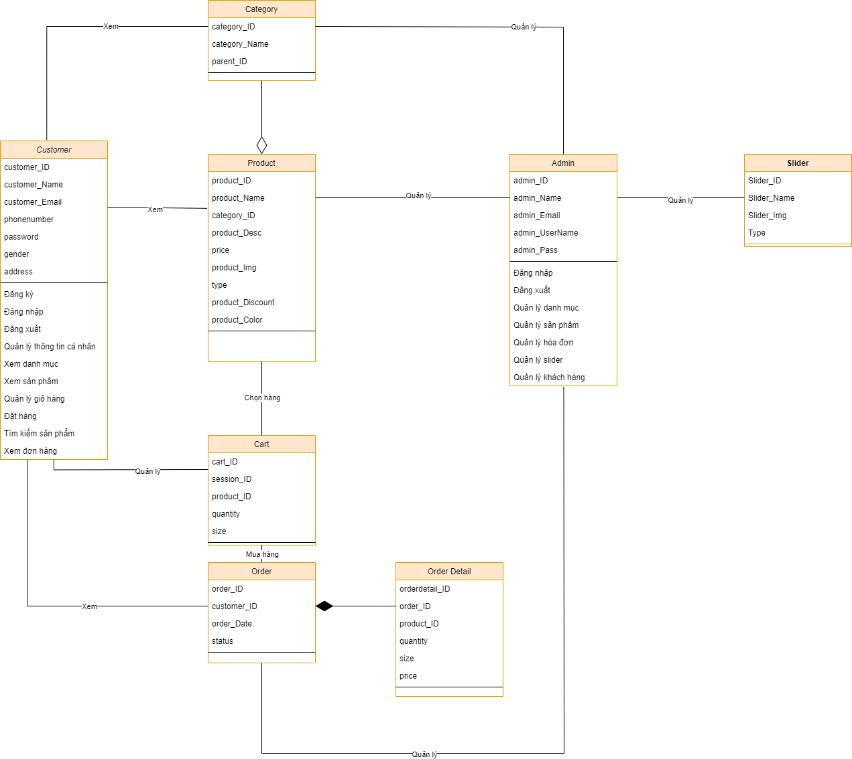*Hình 4.2.1. Sơ đồ lớp*

### 4.2.2. Các đối tượng và quan hệ.

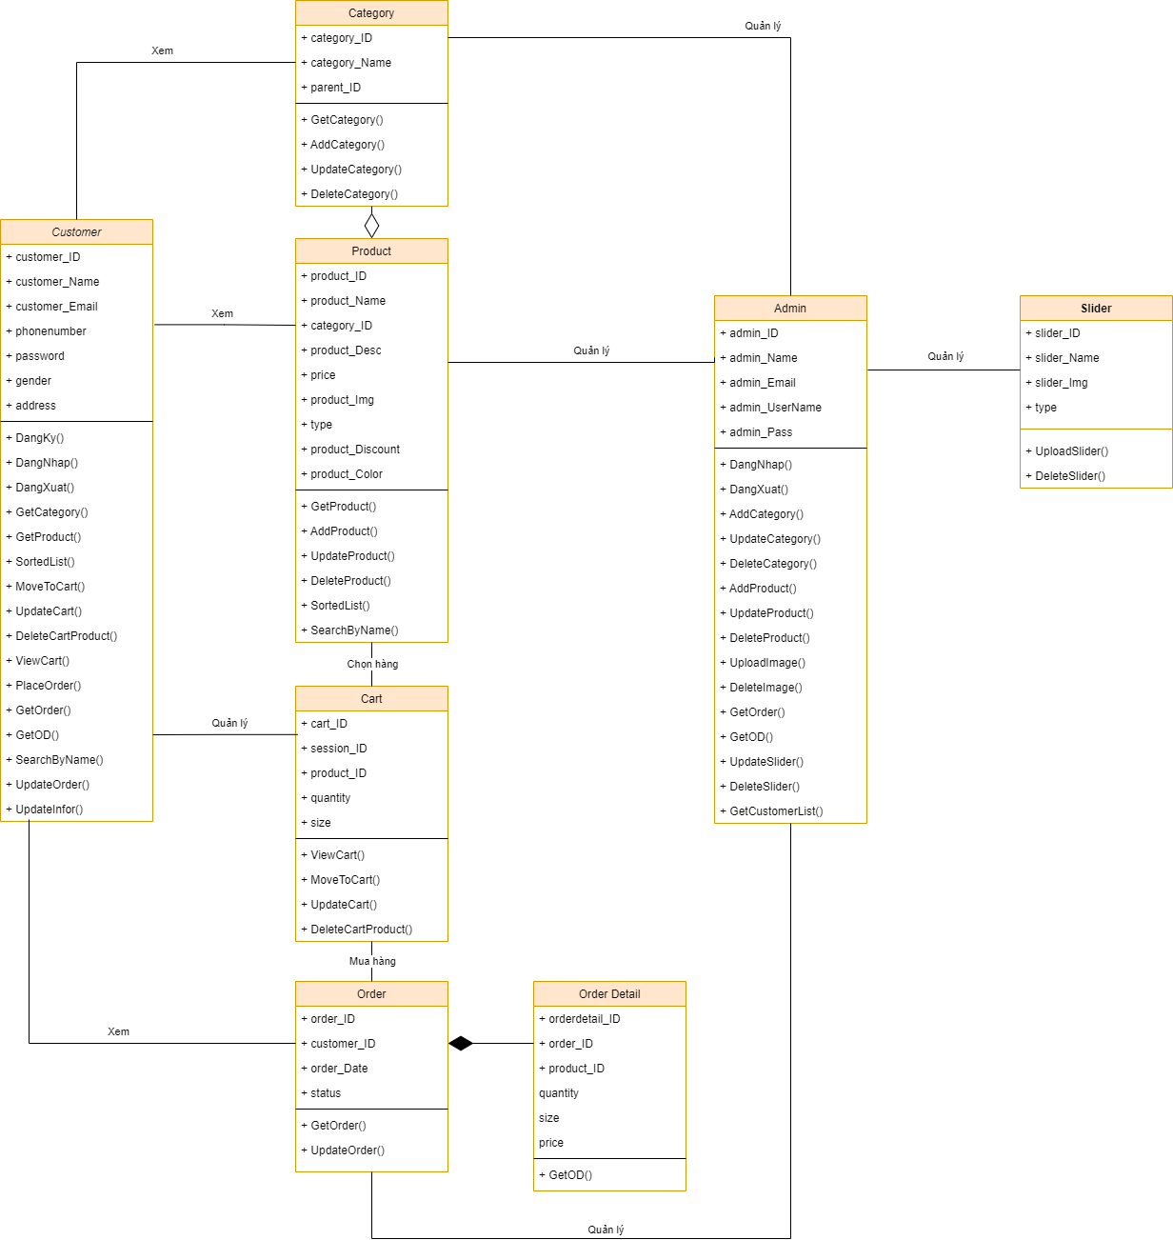*Hình 4.2.2. Các đối tượng và quan hệ*

### 4.2.3. Đặc tả các lớp đối tượng.

**Admin**

|  |  |  |
| --- | --- | --- |
| **STT** | **Thuộc tính/Phương thức** | **Mô tả** |
| 1 | Admin_ID | Mã quản trị viên |
| 2 | admin_Name | Tên quản trị viên |
| 3 | admin_Email | Email của quản trị viên |
| 3 | admin_UserName | Tên tài khoản quản trị viên |
| 5 | admin_Pass | Mật khẩu tài khoản quản trị viên |
| 6 | DangNhap() | Đăng nhập bằng tài khoản |
| 7 | DangXuat() | Đăng xuất khỏi tài khoản |
| 8 | AddCategory() | Thêm danh mục |
| 9 | UpdateCategory() | Sửa thông tin danh mục |
| 10 | DeleteCategory() | Xóa danh mục |
| 11 | AddProduct() | Thêm sản phẩm |
| 12 | UpdateProduct() | Sửa thông tin sản phẩm |
| 13 | DeleteProduct() | Xóa danh mục |
| 14 | UploadImage() | Thêm ảnh sản phẩm |
| 15 | DeleteImage() | Xóa ảnh sản phẩm |
| 16 | GetOrder() | Lấy danh sách đơn hàng |
| 17 | GetOD() | Xem chi tiết đơn hàng |
| 18 | UpdateSlider() | Thêm slider |
| 19 | DeleteSlider() | Xóa slider |
| 20 | GetCustomerList() | Xem danh sách khách hàng |

**Customer**

|  |  |  |
| --- | --- | --- |
| **STT** | **Thuộc tính/Phương thức** | **Mô tả** |
| 1 | customer_ID | Mã khách hàng |
| 2 | customer_Name | Tên khách hàng |
| 3 | customer_Email | Địa chỉ email của khách hàng |
| 4 | phonenumber | Số điện thoại của khách hàng |
| 5 | password | Mật khẩu của khách hàng |
| 6 | gender | Giới tính của khách hàng |
| 7 | address | Địa chỉ của khách hàng |
| 8 | DangKy() | Đăng ký tài khoản mới |
| 9 | DangNhap() | Đăng nhập tài khoản |
| 10 | DangXuat() | Đăng xuất tài khoản |
| 11 | GetCategory() | Lấy danh mục |
| 12 | GetProduct() | Lấy sản phẩm |
| 13 | SortedList() | Sắp xếp sản phẩm |
| 14 | MoveToCart() | Chọn sản phẩm vào giỏ hàng |
| 15 | DeleteCartProduct() | Bỏ sản phẩm khỏi giỏ hàng |
| 16 | UpdateCart() | Thay đổi số lượng sản phẩm trong giỏ hàng |
| 17 | ViewCart() | Xem giỏ hàng |
| 18 | PlaceOrder() | Đặt hàng |
| 19 | GetOrder() | Lấy danh sách đơn hàng |
| 20 | GetOD() | Xem chi tiết đơn hàng |
| 21 | SearchByName() | Tìm kiếm sản phẩm bằng tên |
| 22 | UpdateOrder() | Cập nhật tình trạng đơn hàng |
| 23 | UpdateInfor() | Sửa thông tin cá nhân |

**Slider**

|  |  |  |
| --- | --- | --- |
| **STT** | **Thuộc tính/Phương thức** | **Mô tả** |
| 1 | slider_ID | Mã slider |
| 2 | slider_Name | Tên slider |
| 3 | slider_Img | Ảnh slider |
| 4 | type | Loại silder |
| 5 | UploadSlider() | Thêm silder |
| 6 | DeleteSlider() | Xóa slider |

**Category**

|  |  |  |
| --- | --- | --- |
| **STT** | **Thuộc tính/Phương thức** | **Mô tả** |
| 1 | category_ID | Mã danh mục |
| 2 | category_Name | Tên danh mục |
| 3 | parent_ID | Mã cấp bậc danh mục |
| 4 | GetCategory() | Lấy danh mục |
| 5 | AddCategory() | Thêm danh mục |
| 6 | UpdateCategory() | Sửa thông tin danh mục |
| 7 | DeleteCategory() | Xóa danh mục |

**Product**

|  |  |  |
| --- | --- | --- |
| **STT** | **Thuộc tính/Phương thức** | **Mô tả** |
| 1 | product_ID | Mã sản phẩm |
| 2 | product_Name | Tên sản phẩm |
| 3 | category_ID | Mã danh mục |
| 3 | product_Desc | Thông tin về sản phẩm |
| 5 | price | Giá tiền của sản phẩm |
| 6 | product_Img | Ảnh sản phẩm |
| 7 | type | Loại sản phẩm |
| 8 | product_Discount | Giá chiết khấu của sản phẩm |
| 9 | product_Color | Màu sản phẩm |
| 10 | GetProduct() | Lấy sản phẩm |
| 11 | AddProduct() | Thêm sản phẩm |
| 12 | UpdateProduct() | Sửa thông tin sản phẩm |
| 13 | DeleteProduct() | Xóa danh mục |
| 14 | UploadImage() | Thêm ảnh sản phẩm |
| 15 | DeleteImage() | Xóa ảnh sản phẩm |
| 16 | SortedList() | Sắp xếp sản phẩm |
| 17 | SearchByName() | Tìm kiếm sản phẩm bằng tên |

**Cart**

|  |  |  |
| --- | --- | --- |
| **STT** | **Thuộc tính/Phương thức** | **Mô tả** |
| 1 | cart_ID | Mã giỏ hàng |
| 2 | session_ID | Mã phiên làm việc |
| 3 | product_ID | Mã sản phẩm |
| 4 | quantity | Số lượng sản phẩm |
| 5 | size | Cỡ sản phẩm |
| 6 | MoveToCart() | Chọn sản phẩm vào giỏ hàng |
| 7 | DeleteCartProduct() | Bỏ sản phẩm khỏi giỏ hàng |
| 8 | UpdateCart() | Thay đổi số lượng sản phẩm trong giỏ hàng |
| 9 | ViewCart() | Xem giỏ hàng |

**Order**

|  |  |  |
| --- | --- | --- |
| **STT** | **Thuộc tính/Phương thức** | **Mô tả** |
| 1 | order_ID | Mã danh mục |
| 2 | customer_ID | Tên danh mục |
| 3 | order_Date | Mã cấp bậc danh mục |
| 4 | status | Lấy danh mục |
| 5 | GetOrder() | Lấy danh sách đơn hàng |
| 6 | UpdateOrder() | Cập nhật tình trạng đơn hàng |

**Order Detail**

|  |  |  |
| --- | --- | --- |
| **STT** | **Thuộc tính/Phương thức** | **Mô tả** |
| 1 | orderdetail_ID | Mã thông tin chi tiết đơn hàng |
| 2 | order_ID | Mã đơn hàng |
| 3 | product_ID | Mã sản phẩm |
| 4 | quantity | Số lượng sản phẩm |
| 5 | size | Cỡ sản phẩm |
| 6 | price | Giá sản phẩm |
| 7 | GetOD() | Xem chi tiết đơn hàng |

## 4.3. Sơ đồ luồng dữ liệu.

*Hình 4.3.1. Sơ đồ luồng dữ liệu*

## 4.4. Sơ đồ trình tự

*Hình 4.4.1. Sơ đồ tuần tự Đăng ký*

*Hình 4.4.2. Sơ đồ tuần tự Đăng nhập*

*Hình 4.4.3. Sơ đồ tuần tự Thêm sản phẩm vào giỏ hàng*

*Hình 4.4.4. Sơ đồ tuần tự Đặt Hàng*

*Hình 4.4.5. Sơ đồ tuần tự Đơn Hàng*

*Hình 4.4.6. Sơ đồ tuần tự Quản lý danh mục*

*Hình 4.4.7. Sơ đồ tuần tự Quản lý sản phẩm*

## 4.5. Sơ đồ trạng thái

*Hình 4.5.1 Sơ đồ trạng thái Đăng ký, Đăng nhập, Đăng xuất.*

*Hình 4.5.2 Sơ đồ trạng thái Giỏ hàng*

*Hình 4.5.3 Sơ đồ trạng thái Đặt hàng.*

*Hình 4.5.4 Sơ đồ trạng thái Tài khoản người dùng.*

*Hình 4.5.5 Sơ đồ trạng thái Danh mục sản phẩm.*

*Hình 4.5.6 Sơ đồ trạng thái Đơn hàng.*

*Hình 4.5.7 Sơ đồ trạng thái Ảnh sản phẩm.*

# CHƯƠNG 5. THIẾT KẾ DỮ LIỆU.

## 5.1. Sơ đồ logic dữ liệu.

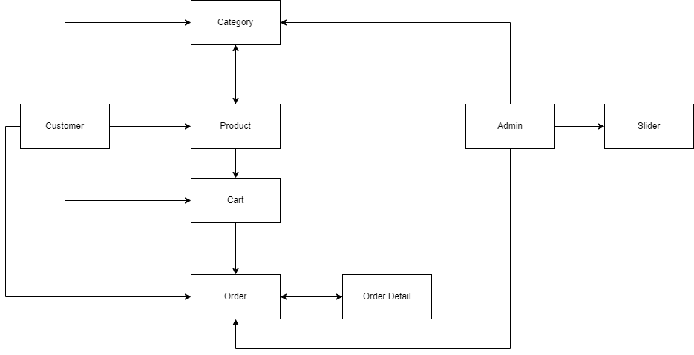

*Hình 5.1 Sơ đồ logic dữ liệu.*

## 5.2. Sơ đồ thực thể.

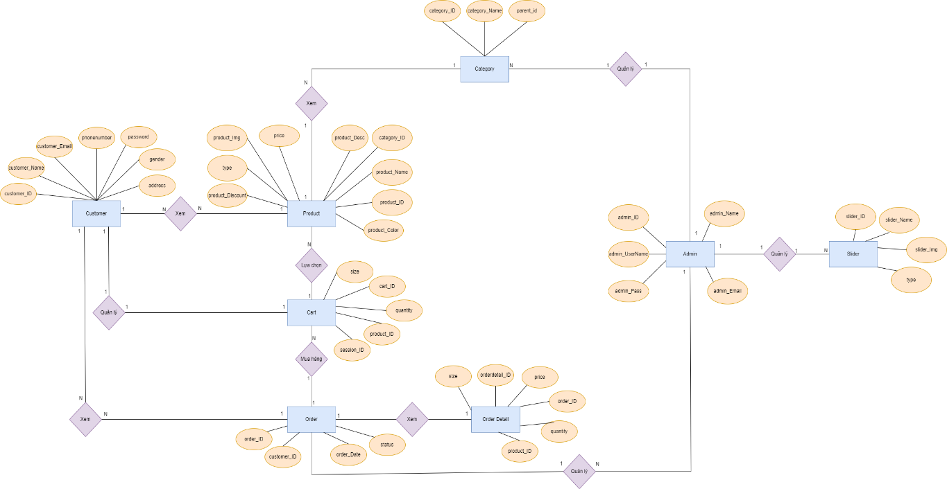

*Hình 5.2 Sơ đồ thực thể*

## 5.3. Đặc tả các kiểu dữ liệu.

**Bảng Admin:** Lưu thông tin người quản trị

|  |  |  |  |
| --- | --- | --- | --- |
| **STT** | **Tên trường** | **Ràng buộc** | **Mô tả** |
| 1 | admin_ID | Khóa chính  int(11) | Mã quản trị viên |
| 2 | admin_Name | varchar(255) | Tên quản trị viên |
| 3 | admin_Email | varchar(100) | Email của quản trị viên |
| 4 | admin_UserName | varchar(255) | Tên tài khoản quản trị viên |
| 5 | admin_Pass | varchar(255) | Mật khẩu tài khoản quản trị viên |

**Bảng Customer:** Lưu thông tin khách hàng

|  |  |  |  |
| --- | --- | --- | --- |
| **STT** | **Tên trường** | **Ràng buộc** | **Mô tả** |
| 1 | customer_ID | Khóa chính  int(11) | Mã khách hàng |
| 2 | customer_Name | varchar(255) | Tên khách hàng |
| 3 | customer_Email | varchar(50) | Email khách hàng |
| 4 | phonenumber | varchar(30) | Số điện thoại khách hàng |
| 5 | password | varchar(255) | Mật khẩu tài khoản khách hàng |
| 6 | gender | varchar(30) | Giới tính khách hàng |
| 7 | address | varchar(255) | Địa chỉ khách hàng |

**Bảng Slider:** Lưu thông tin slider

|  |  |  |  |
| --- | --- | --- | --- |
| **STT** | **Tên trường** | **Ràng buộc** | **Mô tả** |
| 1 | slider_ID | Khóa chính  int(11) | Mã slider |
| 2 | silder_Name | varchar(255) | Tên slider |
| 3 | Slider_Img | varchar(255) | Ảnh slider |
| 4 | type | int(11) | Loại slider |

**Bảng Category:** Lưu thông tin danh mục hàng

|  |  |  |  |
| --- | --- | --- | --- |
| **STT** | **Tên trường** | **Ràng buộc** | **Mô tả** |
| 1 | category_ID | Khóa chính  int(11) | Mã danh mục |
| 2 | category_Name | varchar(255) | Tên danh mục |
| 3 | parent_ID | int(11) | Mã cấp bậc danh mục |

**Bảng Product:** Lưu thông tin sản phẩm

|  |  |  |  |
| --- | --- | --- | --- |
| **STT** | **Tên trường** | **Ràng buộc** | **Mô tả** |
| 1 | product_ID | Khóa chính  int(11) | Mã sản phẩm |
| 2 | product_Name | varchar(255) | Tên sản phẩm |
| 3 | category_ID | int(11) | Mã danh mục |
| 4 | product_Desc | text | Giới thiệu sản phẩm |
| 5 | price | varchar(255) | Giá sản phẩm |
| 6 | product_Img | varchar(255) | Ảnh sản phẩm |
| 7 | type | int(11) | Loại sản phẩm |
| 8 | product_Discount | int(11) | Giá chiết khấu của sản phẩm |
| 9 | product_Color | varchar(255) | Màu sản phẩm |

**Bảng Cart:** Lưu thông tin sản phẩm có trong giỏ hàng

|  |  |  |  |
| --- | --- | --- | --- |
| **STT** | **Tên trường** | **Ràng buộc** | **Mô tả** |
| 1 | cart_ID | Khóa chính  int(11) | Mã giỏ hàng |
| 2 | session_ID | varchar(255) | Mã phiên làm việc |
| 3 | product_ID | int(11) | Mã sản phẩm |
| 4 | quantity | int(11) | Số lượng sản phẩm |
| 5 | size | varchar(255) | Cỡ sản phẩm |

**Bảng Order:** Lưu thông tin đơn hàng

|  |  |  |  |
| --- | --- | --- | --- |
| **STT** | **Tên trường** | **Ràng buộc** | **Mô tả** |
| 1 | order_ID | Khóa chính  int(11) | Mã đơn hàng |
| 2 | customer_ID | int(11) | Mã khách hàng |
| 3 | order_Date | datetime | Ngày đặt đơn hàng |
| 4 | status | int(11) | Trạng thái đơn hàng |

**Bảng Order Detail:** Lưu thông tin chi tiết về đơn hàng

|  |  |  |  |
| --- | --- | --- | --- |
| **STT** | **Tên trường** | **Ràng buộc** | **Mô tả** |
| 1 | orderdetail_ID | Khóa chính  int(11) | Mã thông tin chi tiết đơn hàng |
| 2 | order_ID | int(11) | Mã đơn hàng |
| 3 | product_ID | int(11) | Mã sản phẩm |
| 4 | quantity | int(11) | Số lượng sản phẩm |
| 5 | size | varchar(255) | Cỡ sản phẩm |
| 6 | price | varchar(255) | Giá sản phẩm |

# CHƯƠNG 6. THIẾT KẾ GIAO DIỆN.

## 6.1. Sơ đồ và danh sách màn hình.

### 6.1.1. Sơ đồ và danh sách màn hình cho khách hàng.

*Hình 6.1.1. Sơ đồ màn hình người dùng*

| **STT** | **Tên Màn Hình** | **Ý Nghĩa/ Ghi Chú** |
| --- | --- | --- |
| 1 | Màn hình chính | * Tìm kiếm sản phẩm * Slider quảng cáo * Danh mục sản phẩm * Lựa chọn sản phẩm và thêm vào giỏ hàng |
| 2 | Màn hình Đăng Ký | * Đăng ký tài khoản |
| 3 | Màn hình Đăng Nhập | * Đăng nhập vào hệ thống |
| 4 | Màn hình Mua hàng | * Thực hiện các bước mua hàng online * Xác nhận thành công |
| 5 | Màn hình Danh mục sản phẩm | * Danh sách các danh mục sản phẩm * Lọc sản phẩm theo giá và mức giảm giá * Sắp xếp sản phẩm |
| 6 | Màn hình Quản lý Đơn hàng | * Danh sách các đơn hàng và chi tiết các đơn hàng * Xác nhận nhận hàng thành công |
| 7 | Màn hình Thông tin người dùng | * Thông tin cơ bản người dùng |
| 8 | Màn hình đổi mật khẩu | * Đổi mật khẩu mới |

Bảng 6.1.1. Đặc tả giao diện người dùng

#### 6.1.1.1. Màn hình chính.

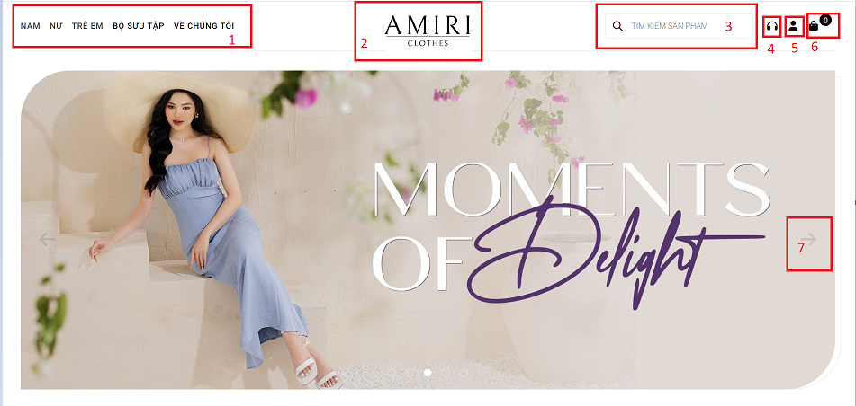

*Hình 6.1.1.1. Giao diện màn hình chính.*

*Hình 6.1.1.2. Giao diện màn hình chính.*

| **STT** | **Công cụ** | **Tên** | **Kiểu dữ liệu** | **Chức năng** |
| --- | --- | --- | --- | --- |
| 1 | Button | BtnDanhMucSanPham |  | Click vào để chuyển đến trang danh mục sản phẩm  Di chuột vào để hiện các danh mục con và có thể click chuột vào các danh mục con |
| 2 | Button | BtnThuongHieu |  | Click để chuyển về màn hình chính |
| 3 | Input | InpTimKiem | String | Nhập từ khóa để tra cứu |
| 4 | Button | BtnHoTro |  | Click để chuyển đến trang hỗ trợ |
| 5 | Button | BtnTaiKhoan |  | Click vào:   * Nếu chưa đăng nhập sẽ chuyển đến trang đăng nhập đăng ký Hình 6.1.1.4. * Nếu đã đăng nhập sẽ hiện các tùy chọn cho tài khoản |
| 6 | Button | BtnGioHang |  | Click để hiện giỏ hàng và các sản phẩm đã chọn:   * Nếu chưa đăng nhập sẽ hiện btnDangNhap và chuyển tới trang đăng nhập Hình 6.1.1.4 * Nếu đã đăng nhập sẽ hiển thị BtnGioHang. |
| 7 | Button | BtnSlider |  | Click để chuyển tiếp slider |
| 8 | Button | BtnSign |  | Click để đánh dấu sản phẩm |
| 9 | Button | BtnThemSanPham |  | Click để chọn Size và thêm vào giỏ hàng |
| 10 | ListView | LvrDanhSachSanPham |  | Hiển thị các sản phẩm |
| 11 | Button | BtnXemTatCa |  | Click để xem tất cả sản phẩm của danh mục đó |

#### 6.1.1.2. Màn hình đăng ký

*Hình 6.1.1.3 Giao diện đăng ký.*

|  |  |  |  |  |
| --- | --- | --- | --- | --- |
| **STT** | **Công cụ** | **Tên** | **Kiểu dữ liệu** | **Chức năng** |
| 1 | Button | BtnDanhMucSanPham |  | Click vào để chuyển đến trang danh mục sản phẩm  Di chuột vào để hiện các danh mục con và có thể click chuột vào các danh mục con   |
| 2 | Button | BtnThuongHieu |  | Click để chuyển về màn hình chính |
| 3 | Input | InpTimKiem | String | Nhập từ khóa để tra cứu |
| 4 | Button | BtnHoTro |  | Click để chuyển đến trang hỗ trợ |
| 5 | Button | BtnTaiKhoan |  | Click vào sẽ chuyển đến trang đăng nhập đăng ký Hình 6.1.1.4. |
| 6 | Button | BtnGioHang |  | Click để hiện giỏ hàng và các sản phẩm đã chọn:   * Nếu chưa đăng nhập sẽ hiện btnDangNhap. * Nếu đã đăng nhập sẽ hiển thị BtnGioHang. |
| 7 | Input | InpHoTen | String | Nhập thông tin họ tên người dùng |
| 8 | Input | InpEmail | String | Nhập Email người dùng |
| 9 | Input | InpDiaChi | String | Nhập địa chỉ người dùng |
| 10 | Input | InpMatKhau | String | Nhập mật khẩu |
| 11 | Input | InpSDT | String | Nhập số điện thoại người dùng |
| 12 | ComboBox | CBGioiTinh |  | Click lựa chọn giới tính Nam hoặc nữ |
| 13 | Input | InpReMatKhau | String | Nhập lại mật khẩu |
| 14 | Button | BtnTaoTaiKhoan |  | Click để tạo mới tài khoản |

#### 6.1.1.3. Màn hình đăng nhập.

*Hình 6.1.1.4 Giao diện Đăng nhập, Đăng ký*

|  |  |  |  |  |
| --- | --- | --- | --- | --- |
| **STT** | **Công cụ** | **Tên** | **Kiểu dữ liệu** | **Chức năng** |
| 1 | Button | BtnDanhMucSanPham |  | Click vào để chuyển đến trang danh mục sản phẩm  Di chuột vào để hiện các danh mục con và có thể click chuột vào các danh mục con   |
| 2 | Button | BtnThuongHieu |  | Click để chuyển về màn hình chính |
| 3 | Input | InpTimKiem | String | Nhập từ khóa để tra cứu |
| 4 | Button | BtnHoTro |  | Click để chuyển đến trang hỗ trợ |
| 5 | Button | BtnTaiKhoan |  | Click vào sẽ chuyển đến trang đăng nhập đăng ký Hình 6.1.1.4. |
| 6 | Button | BtnGioHang |  | Click để hiện giỏ hàng và các sản phẩm đã chọn:   * Nếu chưa đăng nhập sẽ hiện btnDangNhap. * Nếu đã đăng nhập sẽ hiển thị BtnGioHang. |
| 7 | Input | InpEmail | String | Nhập Email tài khoản |
| 8 | Input | InpMatKhau | String | Nhập Mật khẩu người dùng |
| 9 | Button | BtnDangNhap |  | Click để đăng nhập tài khoản |
| 10 | Button | BtnDangKy |  | Click để đăng ký tài khoản chuyển đến trang đăng ký Hình 6.1.1.3 |

#### 6.1.1.4. Màn hình mua hàng.

*Hình 6.1.1.5 Giao diện mua hàng bước 1.*

| **STT** | **Công cụ** | **Tên** | **Kiểu dữ liệu** | **Chức năng** |
| --- | --- | --- | --- | --- |
| 1 | ListView | LvrSanPham |  | Hiển thị các sản phẩm trong giỏ hàng |
| 2 | Button | BtnThem |  | Click để tăng số lượng sản phẩm lên 1 |
| 3 | Button | BtnGiam |  | Click để giảm số lượng sản phẩm xuống 1 |
| 4 | Button | BtnXoaSanPham |  | Click để xóa sản phẩm khỏi giỏ hàng |
| 5 | Button | BtnTiepTucMuaHang |  | Click để chuyển sang Màn hình chính |
| 6 | Button | BtnCapNhat |  | Click để cập nhật số lượng |
| 7 | Button | BtnDatHang |  | Click để đặt hàng và chuyển sang bước 2 |

*Hình 6.1.1.6. Giao diện mua hàng bước 2*

| **STT** | **Công cụ** | **Tên** | **Kiểu dữ liệu** | **Chức năng** |
| --- | --- | --- | --- | --- |
| 1 | Button | BtnQuayLai |  | Click để quay lại bước 1 |
| 2 | TextBox | TxtHoTen | String | Hiển thị thông tin họ tên |
| 3 | TextBox | TxtDiaChi | String | Hiển thị thông tin địa chỉ |
| 4 | TextBox | TxtSDT | String | Hiển thị thông tin số điện thoại |
| 5 | CheckBox | CbGiaoHang |  | Lựa chọn phương thức giao hàng |
| 6 | CheckBox | CbThanhToan |  | Lựa chọn phương thức thanh toán |
| 7 | Button | BtnXacNhan |  | Click để chuyển sang bước 3 |
| 8 | TextBox | TxtGiamGia |  | Hiển thị điều kiện giảm giá tiền |

*Hình 6.1.1.7. Giao diện mua hàng bước 3*

| **STT** | **Công cụ** | **Tên** | **Kiểu dữ liệu** | **Chức năng** |
| --- | --- | --- | --- | --- |
| 1 | Button | BtnHoanThanh |  | Click để chuyển sang bước 4 |
| 2 | ListView | LvrSanPham |  | Hiển thị các sản phẩm xác nhận mua |

*Hình 6.1.1.8. Giao diện mua hàng bước 4*

| **STT** | **Công cụ** | **Tên** | **Kiểu dữ liệu** | **Chức năng** |
| --- | --- | --- | --- | --- |
| 1 | Button | BtnTiepTucMuaHang |  | Click để chuyển sang Màn hình chính |
| 2 | Button | BtnChiTietDonHang |  | Click để chuyển sang màn hình Quản lý đơn hàng |

#### 6.1.1.5. Màn hình Danh mục sản phẩm.

*Hình 6.1.1.9 Giao diện Danh mục sản phẩm*

| **STT** | **Công cụ** | **Tên** | **Kiểu dữ liệu** | **Chức năng** |
| --- | --- | --- | --- | --- |
| 1 | Button | BtnBoLoc |  | Click để bỏ trạng thái lọc sản phẩm |
| 2 | Button | BtnLoc |  | Click để lọc theo trạng thái mức giá hoặc mức giảm giá |
| 3 | Button | BtnView |  | Click để hiện trạng thái lọc |
| 4 | Button | BtnMucGia |  | Kéo hoặc click chuột để thiết lập mức giá |
| 5 | TextBox | TxtMucGiamGia |  | Click để lựa chọn mức giảm giá |
| 6 | ComboBox | CBoxSapXep |  | Click để lựa chọn sắp xếp sản phẩm |
| 7 | Button | BtnSign |  | Click để đánh dấu sản phẩm |
| 8 | Button | BtnThemSanPham |  | Click để chọn Size và thêm vào giỏ hàng |
| 9 | ListView | LvrSanPham |  | Hiển thị các sản phẩm theo danh mục |

#### 6.1.1.6. Màn hình quản lý Đơn hàng.

*Hình 6.1.1.10 Giao diện quản lý đơn hàng*

| **STT** | **Công cụ** | **Tên** | **Kiểu dữ liệu** | **Chức năng** |
| --- | --- | --- | --- | --- |
| 1 | Button | BtnThongTinTaiKhoan |  | Click để chuyển giao diện thông tin người dùng |
| 2 | Button | BtnQuanLyDonHang |  | Click để chuyển giao diện Quản lý đơn hàng |
| 3 | Button | BtnDoiMatKhau |  | Click để chuyển giao diện đổi mật khẩu |
| 4 | Button | BtnXemChiTiet |  | Click để chuyển giao diện xem chi tết sản phẩm |
| 5 | Button | BtnNhanHang |  | Click để xác nhận đã nhận được hàng |

*Hình 6.1.1.11. Giao diện chi tiết đơn hàng*

| **STT** | **Công cụ** | **Tên** | **Kiểu dữ liệu** | **Chức năng** |
| --- | --- | --- | --- | --- |
| 1 | Button | BtnTroVe |  | Click để trở về giao diện quản lý đơn hàng |

#### 6.1.1.7 Màn hình Thông tin người dùng.

*Hình 6.1.1.12. Giao điện thông tin tài khoản*

| **STT** | **Công cụ** | **Tên** | **Kiểu dữ liệu** | **Chức năng** |
| --- | --- | --- | --- | --- |
| 1 | Input | InpHoTen | String | Nhập thông tin họ tên người dùng |
| 2 | TextBox | TxtEmail | String | Hiển thị Email người dùng |
| 3 | Input | InpDiaChi | String | Nhập địa chỉ người dùng |
| 4 | Input | InpSDT | String | Nhập Số điện thoại người dùng |
| 5 | ComboBox | CBGioiTinh |  | Click để lựa chọn giới tính Năm hoặc Nữ |
| 6 | Button | BtnCapNhat |  | Click để cập nhật thông tin tài khoản |

#### 6.1.1.8. Màn hình đổi mật khẩu.

*Hình 6.1.1.13. Giao điện đổi mật khẩu.*

| **STT** | **Công cụ** | **Tên** | **Kiểu dữ liệu** | **Chức năng** |
| --- | --- | --- | --- | --- |
| 1 | Input | InpMatKhau | String | Nhập mật khẩu hiện tại |
| 2 | Input | InpMatKhauMoi | String | Nhập mật khẩu mới |
| 3 | Button | BtnDoiMatKhau |  | Click để chọn đổi mật khẩu |

### 6.1.2. Sơ đồ và danh sách màn hình admin.

*Hình 6.1.2. Sơ đồ màn hình admin.*

| **STT** | **Tên Màn Hình** | **Ý Nghĩa/ Ghi Chú** |
| --- | --- | --- |
| 1 | Màn hình Đăng nhập | * Tìm kiếm sản phẩm |
| 2 | Màn hình Quản lý khách hàng | * Đăng ký tài khoản |
| 3 | Màn hình Quản lí slider | * Đăng nhập vào hệ thống |
| 4 | Màn hình Quản lí danh mục | * Thực hiện các bước mua hàng online * Mua hàng thành công |
| 5 | Màn hình Quản lý đơn hàng | * Danh sách và tra cứu vai trò |
| 6 | Màn hình quản lí Sản phẩm |  |
| 7 | Màn hình Quản lí ảnh chi tiết sản phẩm |  |

Bảng 6.1.2. Đặc tả giao diện admin

#### 6.1.2.1. Màn hình đăng nhập.

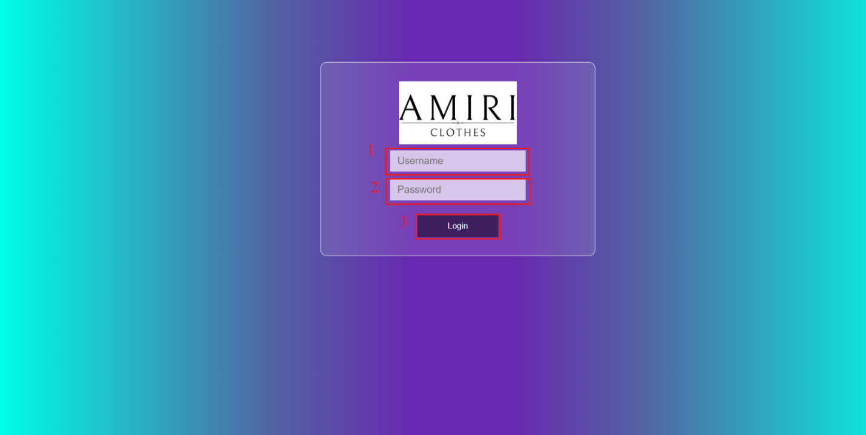

*Hình 6.1.2.1. Giao diện đăng nhập*

|  |  |  |  |  |
| --- | --- | --- | --- | --- |
| **STT** | **Công cụ** | **Tên** | **Kiểu dữ liệu** | **Chức năng** |
| 1 | Input | InpUserName | String | Nhập vào tên đăng nhập |
| 2 | Input | InpPass | String | Nhập vào mật khẩu |
| 3 | Button | BtnLogin |  | Click để xác nhận đăng nhập và chuyển vào trang quản lý của admin |

#### 6.1.2.2. Màn hình Quản lí khách hàng.

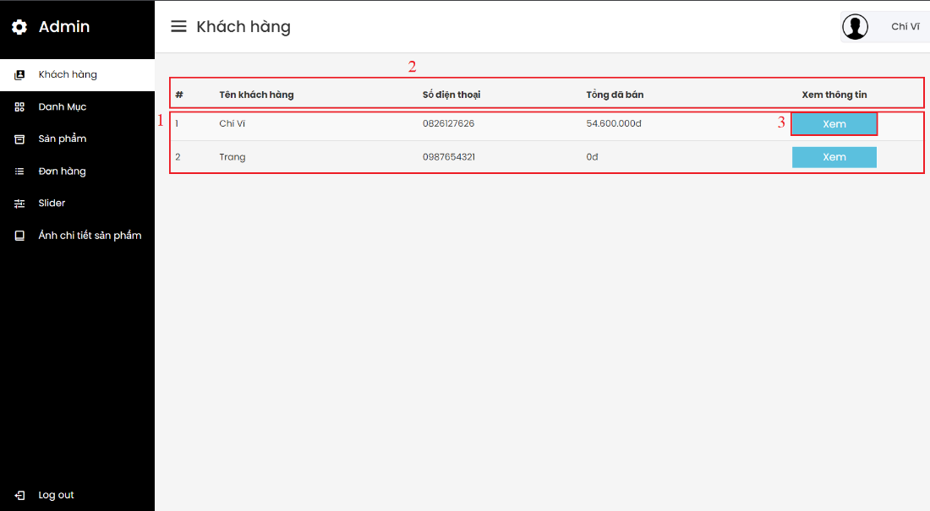

*Hình 6.1.2.1. Giao diện đăng nhập*

|  |  |  |  |  |
| --- | --- | --- | --- | --- |
| **STT** | **Công cụ** | **Tên** | **Kiểu dữ liệu** | **Chức năng** |
| 1 | ListView | LvrKhachHang |  | Hiển thị danh sách khách hàng hiện có |
| 2 | TextBox | TxtKhachHang | String | Hiển thị danh mục thông tin khách hàng |
| 3 | Button | BtnKhachHang |  | Click để xem thông tin khách hàng |

#### 6.1.2.3. Màn hình Quản lí slider.

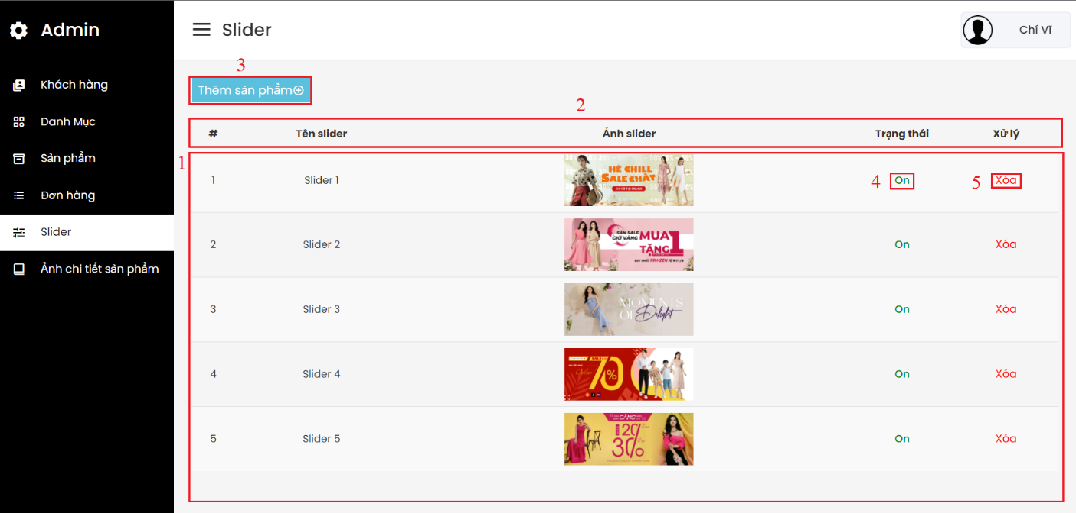

*Hình 6.1.2.3. Giao diện quản lí slider*

|  |  |  |  |  |
| --- | --- | --- | --- | --- |
| **STT** | **Công cụ** | **Tên** | **Kiểu dữ liệu** | **Chức năng** |
| 1 | ListView | LvrDSSlider |  | Hiển thị danh sách slider hiện có |
| 2 | TextBox | TxtSlider | String | Hiển thị danh mục thông tin slider |
| 3 | Button | BtnThemSlider |  | Click để thêm slider mới |
| 4 | Button | BtnDoiTrangThai |  | Click để đổi trạng thái On/Off của slider |
| 5 | Button | BtnXoaSlider |  | Click để xóa slider |

#### 6.1.2.4. Màn hình Quản lí danh mục.

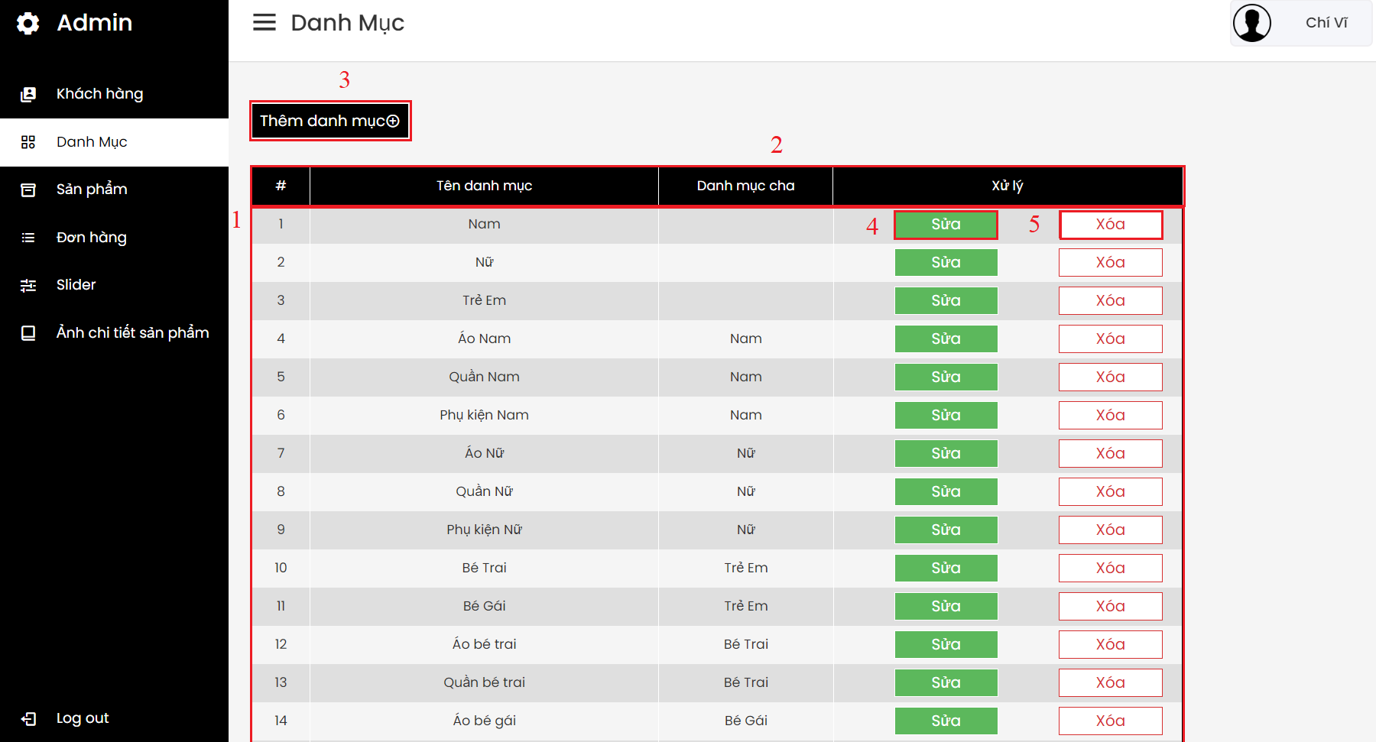

*Hình 6.1.2.4. Giao diện quản lí danh mục*

|  |  |  |  |  |
| --- | --- | --- | --- | --- |
| **STT** | **Công cụ** | **Tên** | **Kiểu dữ liệu** | **Chức năng** |
| 1 | ListView | LvrDSDanhMuc |  | Hiển thị danh sách danh mục hiện có |
| 2 | TextBox | TxtDanhMuc | String | Hiển thị danh mục thông tin danh mục sản phẩm |
| 3 | Button | BtnThemDanhMuc |  | Click để thêm danh mục mới |
| 4 | Button | BtnSuaDanhMuc |  | Click để sửa danh mục đã chọn |
| 5 | Button | BtnXoaDanhMuc |  | Click để xóa danh mục đã chọn |

#### 6.1.2.5. Màn hình Quản lí đơn hàng.

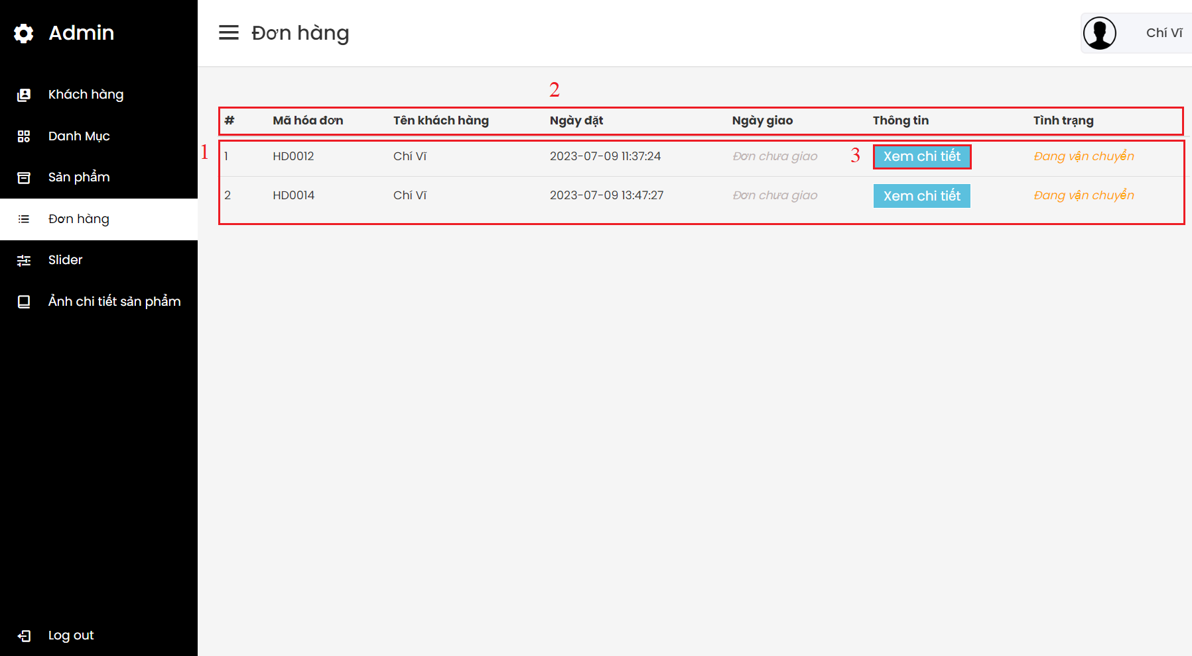

*Hình 6.1.2.5. Giao diện quản lí đơn hàng*

|  |  |  |  |  |
| --- | --- | --- | --- | --- |
| **STT** | **Công cụ** | **Tên** | **Kiểu dữ liệu** | **Chức năng** |
| 1 | ListView | LvrDSDonHang |  | Hiển thị danh sách lịch sử đơn hàng |
| 2 | TextBox | TxtDonHang | String | Hiển thị danh mục thông tin đơn hàng |
| 3 | Button | BtnXemChiTiet |  | Click để xem chi tiết đơn hàng |

#### 6.1.2.6. Màn hình Quản lí Sản phẩm.

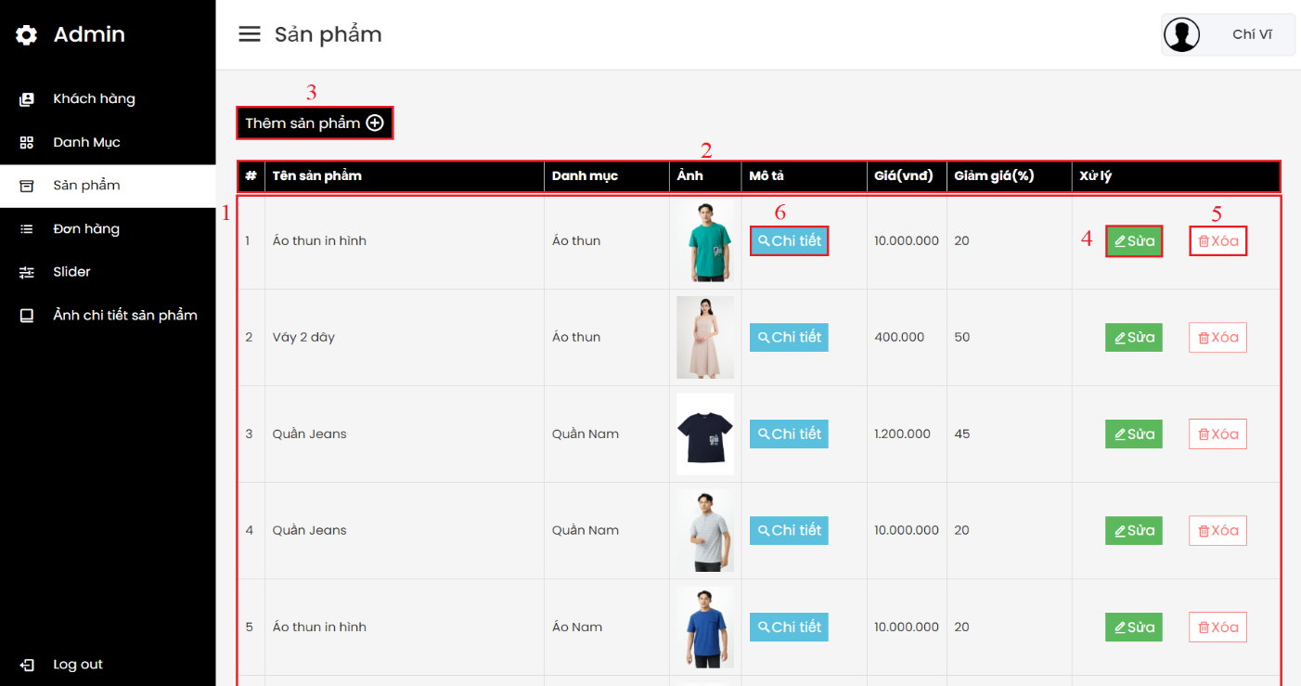

*Hình 6.1.2.6. Giao diện quản lí sản phẩm*

|  |  |  |  |  |
| --- | --- | --- | --- | --- |
| **STT** | **Công cụ** | **Tên** | **Kiểu dữ liệu** | **Chức năng** |
| 1 | ListView | LvrDSSanPham |  | Hiển thị danh sách sản phẩm hiện có |
| 2 | TextBox | TxtSanPham | String | Hiển thị danh mục thông tin sản phẩm |
| 3 | Button | BtnThemSP |  | Click để thêm sản phẩm mới |
| 4 | Button | BtnSuaSP |  | Click để sửa thông tin sản phẩm đã chọn |
| 5 | Button | BtnXoaSP |  | Click để xóa sản phẩm đã chọn |
| 6 | Button | BtnChiTiet |  | Click để xem chi tiết sản phẩm |

#### 6.1.2.7. Màn hình Quản lí ảnh chi tiết sản phẩm.

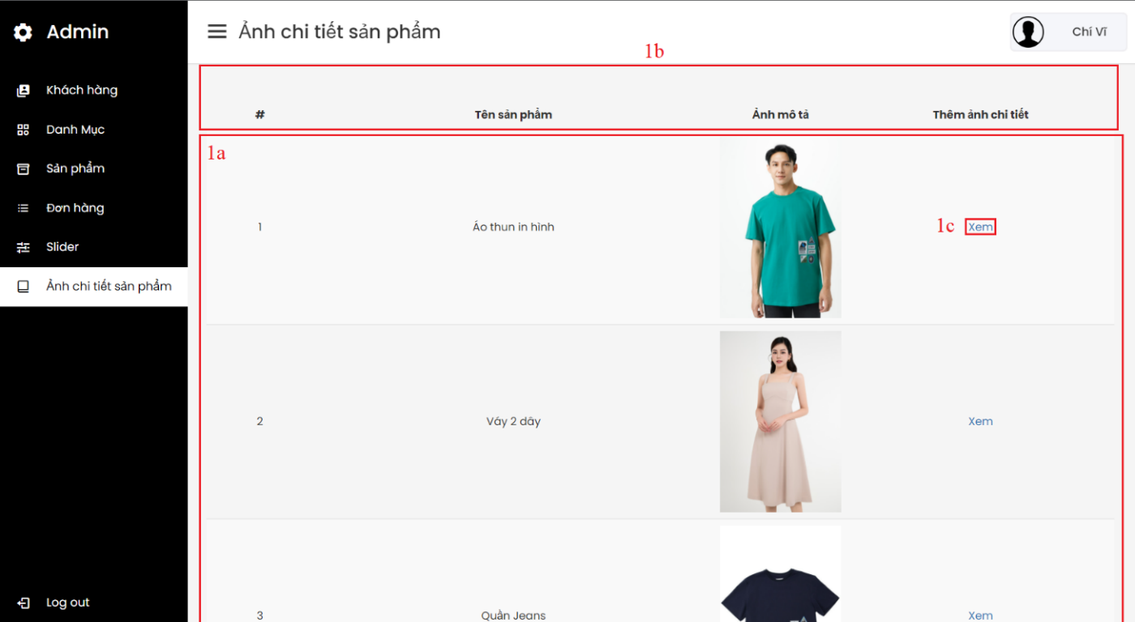

*Hình 6.1.2.7a. Giao diện danh sách ảnh chi tiết sản phẩm*

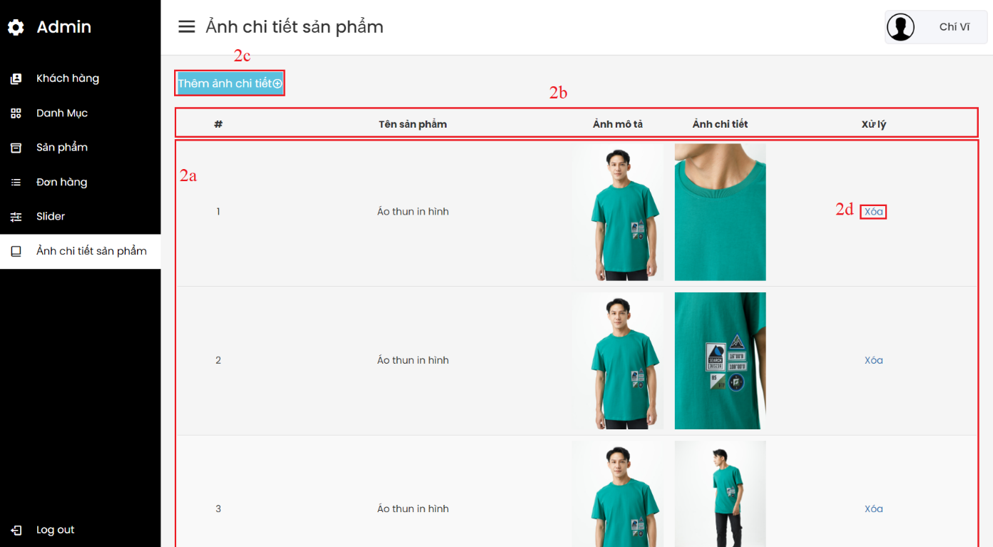

*Hình 6.1.2.7b. Giao diện quản lí ảnh chi tiết sản phẩm*

|  |  |  |  |  |
| --- | --- | --- | --- | --- |
| **STT** | **Công cụ** | **Tên** | **Kiểu dữ liệu** | **Chức năng** |
| 1a | ListView | LvrDSAnhChiTiet |  | Hiển thị danh sách ảnh chi tiết của các sản phẩm hiện có |
| 1b | TextBox | TxtDSAnhChiTiet | String | Hiển thị danh mục thông tin ảnh chi tiết của các sản phẩm hiện có |
| 1c | Button | BtnXemAnhCT |  | Click để chuyển tới giao diện quản lý ảnh chi tiết sản phẩm (Hình 6.1.2.7b) |
| 2a | ListView | LvrAnhChiTiet |  | Hiển thị danh sách từng ảnh chi tiết của sản phẩm được chọn |
| 2b | TextBox | TxtAnhChiTiet | String | Hiển thị danh mục thông tin từng ảnh chi tiết của sản phẩm đã chọn |
| 2c | Button | BtnThemAnhCT |  | Click để thêm ảnh chi tiết của sản phẩm |
| 2d | Button | BtnXoaAnhCT |  | Click để xóa ảnh chi tiết sản phẩm đã chọn |

## 6.2. Danh sách các Test case.

|  |  |  |  |
| --- | --- | --- | --- |
| **STT** | **Tên test case** | **Đối tượng Test** | **Ý nghĩa/Ghi chú** |
| 1 | Đăng ký | Lập trình viên | Kiểm tra có đăng ký vào hệ thống được hay không |
| 2 | Đăng nhập | Lập trình viên | Kiểm tra có đăng nhập vào hệ thống được hay không |
| 3 | Đăng xuất | Lập trình viên | Kiểm tra có đăng xuất khỏi hệ thống được hay không |
| 4 | Thêm danh mục | Lập trình viên | Kiểm tra có thêm danh mục thành công không |
| 5 | Sửa danh mục | Lập trình viên | Kiểm tra có sửa danh mục thành công không |
| 6 | Xóa danh mục | Lập trình viên | Kiểm tra có xóa danh mục thành công không |
| 7 | Thêm sản phẩm | Lập trình viên | Kiểm tra có thêm sản phẩm thành công không |
| 8 | Sửa sản phẩm | Lập trình viên | Kiểm tra có thêm sản phẩm thành công không |
| 9 | Xóa sản phẩm | Lập trình viên | Kiểm tra có sửa thông tin sản phẩm thành công không |
| 10 | Kiểm tra đơn hàng | Lập trình viên | Kiểm tra có xem được đơn hàng không |
| 11 | Thêm ảnh chi tiết sản phẩm | Lập trình viên | Kiểm tra có thêm ảnh chi tiết sản phẩm thành công không |
| 12 | Xóa ảnh chi tiết sản phẩm | Lập trình viên | Kiểm tra có xóa ảnh chi tiết sản phẩm thành công không |
| 13 | Cập nhật thông tin tài khoản | Lập trình viên | Kiểm tra có cập nhật thông tin tài khoản thành công không |
| 14 | Cho sản phẩm vào giỏ hàng | Lập trình viên | Kiểm tra có cho được sản phẩm vào giỏ hàng thành công không |
| 15 | Sửa số lượng sản phẩm trong giỏ hàng | Lập trình viên | Kiểm tra có sửa số lượng sản phẩm trong giỏ hàng thành công không |
| 16 | Xóa sản phẩm trong giỏ hàng | Lập trình viên | Kiểm tra có xóa được sản phẩm trong giỏ hàng thành công không |
| 17 | Kiểm tra mua hàng | Lập trình viên | Kiểm tra có mua hàng thành công không |
| 18 | Thêm slider | Lập trình viên | Kiểm tra có thêm slider thành công không |
| 19 | Xóa slider | Lập trình viên | Kiểm tra có xóa slider thành công không |

# CHƯƠNG 7. CÀI ĐẶT VÀ TRIỂN KHAI PHẦN MỀM.

## 7.1. Mô tả.

## 7.2. Cách thức triển khai một website.

Bước 1. Đăng ký tên miền.

Tên miền (domain) là tên của một website hoạt động trên internet, tên miền có tác dụng để thay thế một địa chỉ IP dài và khó nhớ thành một “Domain Name” hay “Tên Miền” dễ nhớ

Trên Internet, tên miền chính không chỉ được xem là địa chỉ để mọi người có thể truy cập đến website của bạn, mà đây còn được coi là danh tính của bạn. Điều này có nghĩa là tất cả các cá nhân, tổ chức hay doanh nghiệp nếu muốn tạo lập website cho riêng mình thì cần phải có tên miền cho riêng mình.

Bước 2. Đăng ký dịch vụ hosting.

Hosting và tên miền luôn đi cùng với nhau trên không gian mạng. Hosting là không gian trên máy chủ có cài đặt internet, nơi bạn có thể lưu trữ nội dung trang web hay dữ liệu trên không gian đó. Ví dụ về hosting như “www” hoặc “ftp”.

Khi xây dựng một website bạn cần thuê hosting để chứa nội dung web. Vì những máy chủ này có địa chỉ cố định, các máy khác muốn truy cập vào rất đơn giản.  
Ngược lại, nếu không có kho lưu trữ cố định những máy tính khác không thể truy cập vào website của bạn được do địa chỉ IP trên máy luôn bị thay đổi.

Bước 3. Phân tích thiết kế website.

* Tạo các bảng thiết kế web, bao gồm các tài liệu SRS,ERD, tài liệu mô tả
* Vẽ minh hoạ các prototype
* Xây dựng lược đồ cơ sở dữ liệu cho hệ thống

Bước 4. Xây dựng website

Tùy vào hình thức, nhu cầu và nhân lực chúng ta có nhiều cách tạo lập khác nhau.

Ở đây nhóm chúng em dựa trên kiến thức và hiểu biết, tham khảo từ các nguồn trên mạng để xây dựng website.

* Ngôn ngữ PHP, java script.
* Framework: bootstrap

Bước 5. Test phần mềm.

* Để truy cập máy chủ từ localhost, bạn có thể sử dụng http: // localhost / hoặc http://127.0.0.1/.
* Để truy cập máy chủ từ một máy tính riêng biệt trên cùng một mạng, hãy sử dụng http: //192.168.XX trong đó XX là địa chỉ IP cục bộ của máy chủ của bạn

Bước 6. Đưa lên website

* Làm việc với các nhà cungg cấp dịch vụ hosting để đưa website đến với người dùng intertnet.
* Nhóm chúng em sử dụng dịch vụ cung cấp hosting của infinityfree lấy tên miền là:

## 7.3. Chạy trên localhost.

**Bước 1:** Chuẩn bị môi trường

* Khởi chạy chương trình XAMPP Control Panel. Sau đó, **Start** **Apache** để chạy dịch vụ máy chủ web. **Start** **MySQL** để chạy **phpMyAdmin** giúp thao tác với hệ quản trị cơ sở dữ liệu MySQL cho web.

**Bước 2:** Đăng ký tên miền

* Tất cả ứng dụng web phải được đặt trong thư mục **C:\xampp\htdocs**. Để tạo một ứng dụng web mới, chúng ta tạo một folder mới trong thư mục này.

**Bước 3:** Tạo database và kết nối

* Chạy trang localhost:/**phpMyAdmin**  thao tác với hệ quản trị cơ sở dữ liệu MySQL cho web.

**Bước 4:** Chạy tên miền

* Chúng ta sử dụng trình duyệt web và truy cập vào địa chỉ http://localhost/tenfolder

## 7.4. Cài đặt đưa lên website

**Bước 1:** Chuẩn bị môi trường

* Đăng ký tài khoản trên <https://www.infinityfree.com/>

Hình 1. Đăng ký tài khoản infinityfree

Hình 2. Tạo tài khoản với tên miền tự chọn

Hình 3. Đăng ký với subdomain

Hình 4. Các thông tin về tài khoản và hosting hiển thị ở home

**Bước 2:** Đưa source lên máy chủ bằng FTP qua phần mềm filezilla

Hình 5. Lấy các thông tin về host, username, pasword, port trên FTP details

Hình 6. Chạy Filezilla trên máy, điền các thông tin và quickconnect

Hình 7. Kéo file source từ máy lên /htdocs trên máy chủ

**Bước 3:** Tạo database và kết nối

Hình 8. Tạo database với tên đặt tùy ý

Hình 9. Thông tin về MySQL được cung cấp

Hình 10. Import database lên MySQL

**Bước 4:** Chạy tên miền

# Bảng phân chia công việc:

|  |  |  |  |  |
| --- | --- | --- | --- | --- |
| Mã Sinh Viên | Họ Tên | FE-BE | Word | Mức độ hoàn thành |
| A40410 | Nguyễn Huy Hoàng | X | X | 100% |
| A39244 | Bùi Chí Vĩ | X | X | 100% |
| A39166 | Trương Thành Đô | X | X | 100% |
| A38219 | Phan Duy Thành | X | X | 100% |